**Содержание**

Введение 2

ГЛАВА I. СОДЕРЖАНИЕ И МЕТОДИКА АНАЛИЗА ФИНАНСОВО-ХОЗЯЙСТВЕННОЙ ДЕЯТЕЛЬНОСТИ ПРЕДПРИЯТИЯ 3

1.1 Значение и сущность управленческого и финансового анализа 3

1.2 Структура анализа финансово-хозяйственной деятельности и информационная база для оценки финансового состояния предприятия 3

1.3 Методика анализа финансово-хозяйственной деятельности предприятия 3

ГЛАВА II. АНАЛИЗ ФИНАНСОВОГО СОСТОЯНИЯ ООО «КОМПАНИЯ ПОЛИ СЭС» 3

2.1 Краткая характеристика ООО «Компания Поли СЭС» 3

2.2 Оценка состава и структуры имущества предприятия 3

2.3 Оценка состава и структуры источников формирования имущества (по данным пассива бухгалтерского баланса) 3

2.4 Анализ финансовой устойчивости 3

2.5 Анализ платежеспособности предприятия 3

2.6 Анализ ликвидности баланса 3

2.7 Оценка деловой активности 3

ГЛАВА III. 3

3.1 Оценка эффективности использования совокупного капитала 3

3.2 Состав и динамика формирования финансовых результатов 3

3.3 Факторный анализ прироста прибыли от продаж 3

3.4 Комплексная оценка деятельности предприятия 3

3.5 Мероприятия и предложения по улучшению деятельности предприятия и финансовой устойчивости 3

Заключение 3

Список литературы 3

Приложение 1 3

Приложение 2 3

Приложение 3 3

Приложение 4 3

Приложение 5 3

Приложение 6 3

Приложение 7 **Ошибка! Закладка не определена.**

## **Введение**

В любой отрасли научных знаний и сфере человеческой деятельности не возможно обойтись без анализа - синтеза. Но особенно анализ необходим в экономике, так как успешное развитие экономики зависит от всего смежного и окружающего (политики, социологии, культуры, экологии и т.д.).

Анализ финансово-хозяйственной деятельности является конечным результатом во всех отраслях профессиональной деятельности: в промышленности, в сельском хозяйстве, строительстве, торговле и т.д.

Формирование рыночной экономики требует развития анализа в первую оче­редь на микроуровне, то есть на уровне отдельных предприятий, их структурных внутренних подразделений. В то же время анализ необходим и на микроуровне, так как народно-хозяйственные обобщения не противопоказаны коммерческим отноше­ниям, принципам и требованиям свободного рынка. Анализ на микроуровне имеет совершенно конкретное содержание и связан с повседневной деятельностью пред­приятий и фирм.

Экономический анализ является прикладной наукой, представляющей систему специальных знаний. Он связан с исследованием производственного процесса во взаимосвязи с экономическим процессом; с научным обоснованием бизнес-планов; с выявлением положительных и отрицательных факторов по количественным измере­ниям и действиям; с распределением тенденций и пропорций хозяйственного разви­тия, а так же с использованием внутрихозяйственных ресурсов; с обобщением пере­дового опыта и принятием оптимальных управленческих решений.

В ходе экономического анализа хозяйственные процессы изучаются в их взаимосвязи и взаимозависимости. Прежде всего, исследуются существенные, ос­новные определяющие факторы, влияющие на хозяйственные процессы. Осуществ­ляется выполнение следующих анализов:

• анализ обоснования и выполнения бизнес-планов;

* анализ сравнительных данных маркетинговых исследований;
* анализ возможностей производства и сбыта, выявление внутренних и внешнеэкономических ситуаций, влияющих на производство и сбыт;
* анализ деловых сценариев и их реального осуществления,
* анализ соотношения спроса и предложения;
* анализ конкретных поставщиков сырья и комплектующих;
* анализ покупателей;
* анализ коммерческого риска

Основными задачами экономического анализа являются:

* повышение научно-экономической обоснованности нормативов и бизнес-плана;
* объективное и всестороннее изучение по данным бухгалтерского учета и от­четности выполнения, установленных бизнес-планов и соблюдение нормативов по количеству, структуре и качеству выпущенной продукции, работ, услуг;
* расчет экономической эффективности использования трудовых, материальных и финансовых ресурсов;
* контроль за осуществлением требований коммерческих расчетов и оценка конечных финансовых результатов;
* выявление и измерение внутренних резервов на всех стадиях производственного процесса;
* обоснование и испытание (проверка) оптимальных управленческих решений.

Кроме перечисленных задач в ходе многогранности и многовариантности хо­зяйственных ситуаций возникают задачи, которые разрешаются с использованием специальных аналитических приемов и методик.

Финансовый анализ является существенным элементом финансового менедж­мента и аудита. Практически все пользователи финансовых отчётов предприятия используют методы финансового анализа для принятия решений по активизации своих интересов.

Основной целью финансового анализа является получение небольшого числа ключевых параметров, дающих объективную и точную картину финансового состояния предприятия, его прибылей и убытков, изменений в структуре актива и пассива, в расчётах с дебиторами и кредиторами. При этом аналитика и менеджера мо­жет интересовать, как текущее финансовое состояние предприятия, так и его проек­ция на ближайшие или более отдалённые перспективы, то есть ожидаемые парамет­ры финансового состояния.

Но не только временные границы определяют альтернативность цели финан­сового анализа, они зависят также от целей субъектов финансового анализа, то есть конкретных пользователей финансовой информации.

Целью в дипломной работе я ставлю выявить основные проблемы финансово-хозяйственной деятельности, проанализировать финансовое состояние за два года, выявить проблемы укрепления финансового состояния и пути их решения, дать рекомендации по улучшению финансового состояния, разработать и предложить проект решение по совершенствованию финансово-хозяйственной деятельности.

Объектом исследования является предприятие ООО «Компания Поли СЭС».

Предметом исследования является финансово - хозяйственная деятельность ООО «Компания Поли СЭС».

## **ГЛАВА I. СОДЕРЖАНИЕ И МЕТОДИКА АНАЛИЗА ФИНАНСОВО-ХОЗЯЙСТВЕННОЙ ДЕЯТЕЛЬНОСТИ ПРЕДПРИЯТИЯ**

## **1.1 Значение и сущность управленческого и финансового анализа**

В современной рыночной экономике бухгалтерский учет все более делится на 2 отрасли: финансовый учет и управленческий учет.

Общая схема содержания анализа хозяйственной деятельности, представлена на рис. 1.1.

Финансовый учет решает проблемы взаимоотношений предприятия с государством и другими внешними пользователями информации о деятельности предприятия. Финансовый учет и особенно публичная финансовая отчетность регламентируются международными и национальными стандартами, обеспечивающими интересы внешних пользователей информации.

Управленческий учет состоит из систематического традиционного учета, направленного на выработку управленческих решений в интересах собственников и администрации предприятия. Управленческий учет не регламентируется государством, его организация и методы определяются руководителем предприятия; в нем на первый план в деятельности бухгалтера выдвигаются управленческие задачи, требующие для своего решения не только знаний традиционной бухгалтерии, особенно учета затрат и калькулирования себестоимости продукции и услуг, но и технико-экономического планирования, статистики, анализа хозяйственной деятельности. При таком понимании управленческого бухгалтерского учета, собственно бухгалтерский учет, планирование, статистика и анализ хозяйственной деятельности рассматриваются как единое целое. Управленческий бухгалтерский учет организует внутрихозяйственные связи на предприятии. Поэтому управленческий учет называют внутренним в отличие от финансового - внешнего.

Анализ хозяйственной деятельности

Управленческий анализ

Финансовый анализ

Внутрихозяйст-венный производ-ственный анализ по данным управлен-ческого учета

Внешний финансовый анализ по данным публичной отчетности

Внутрихозяйствен-ный финансовый анализ по данным бухгалтерской от-четносити и учета

Анализ эффектив-ности авансирования капитала

Анализ в обосновании и реализации бизнес-планов

Анализ абсолютных показателей прибыли

Анализ в системе маркетинга

Анализ относитель-ных показателей рентабельности

Комплексный эконо-мический анализ эф-фективности хозяйст-венной деятельности

Анализ ликвидности, платежеспособности и рыночной устойчивости

Анализ технико-орга-низационного уровня и других условий производства

Анализ использования производственных ресурсов

Анализ использо-вания собственного капитала

Анализ использова-ния заемных средств

Анализ объема продукции

Анализ и рейтинговая оценка предприятия-эмитента

Анализ взаимосвязи себестоимости, объема продукции и прибыли

Рис. 1.1. Примерная схема содержания анализа хозяйственной деятельности

В содержание как внешнего финансового, так и внутреннего управленческого учета входит анализ хозяйственной деятельности, но его организация, объекты и методы в решении задач финансового и управленческого учета имеют свою специфику.

Субъектами анализа выступают как непосредственно заинтересованные, так и опосредовано заинтересованные в деятельности предприятия пользователи информации. К первой группе пользователей относятся собственники средств предприятия, заимодавцы, поставщики, покупатели, налоговые органы, персонал предприятия и администрация (руководство). Каждый субъект анализа изучает информацию со своих позиций, исходя из своих интересов. Следует отметить, что только руководство предприятия может углубить анализ, используя не только данные отчетности, но и данные всей системы хозяйственного учета в рамках управленческого анализа, проводимого для целей управления.

Вторая группа пользователей финансовой отчетности - это субъекты анализа, которые хотя непосредственно и не заинтересованы в результатах деятельности предприятия, но должны по договору защищать интересы первой группы потребителей информации. Это прежде всего аудиторские фирмы, а также консультационные фирмы, биржи, юристы, пресса, ассоциации, профсоюзы и другие.

Итак, субъектами внутреннего управленческого анализа являются только руководство и привлекаемые ими аудиторы и консультанты. Информационной базой управленческого анализа является вся система информации о деятельности предприятия - о технической подготовке производства, нормативная и плановая информация, хозяйственный учет, в том числе данные оперативного, бухгалтерского и статистического учета и так далее.

Управленческий анализ включает в свою систему не только производственный, но и финансовый анализ, без которого руководство предприятия не может осуществлять свою финансовую стратегию. В технико-экономических обоснованиях любого коммерческого дела (бизнес-планах) используются методы как производственного, так и финансового анализа. Так называемый маркетинговый анализ также предусматривает использование методов как производственного, так и финансового анализа в системе маркетинга, т.е. в управлении производством и реализацией продукции, ориентированный на рынок.

Финансовый анализ является частью общего, полного анализа хозяйственной деятельности.

Особенностями внешнего финансового анализа, являются:

1) множественность субъектов анализа пользователей информации о деятельности предприятия;

2) разнообразие целей и интересов субъектов анализа;

3) наличие типовых методик анализа, стандартов учета и отчетности;

4) ориентация анализа только на публичную, внешнюю отчетность предприятия;

5) ограниченность задач анализа как следствие предыдущего фактора;

6) максимальная открытость результатов анализа для пользователей информации о деятельности предприятия.

Финансовый анализ, основывающийся на данных только бухгалтерской отчетности, приобретает характер внешнего анализа, т.е. анализа, проводимого за пределами предприятия его заинтересованными контрагентами, собственниками или государственными органами. Этот анализ на основе только отчетных данных, которые содержат ограниченную часть информации о деятельности предприятия, не позволяет раскрыть все секреты успеха фирмы.

Основное содержание внешнего финансового анализа, осуществляемого по данным публичной финансовой отчетности, составляют:

1) анализ абсолютных показателей прибыли;

2) анализ относительных показателей рентабельности;

3) анализ финансового состояния, рыночной устойчивости, ликвидности баланса, платежеспособности предприятия;

4) анализ эффективности использования заемного капитала;

5) экономическая диагностика финансового состояния предприятия и рейтинговая оценка эмитентов.

Существует многообразная экономическая информация о деятельности предприятий и множество способов анализа этой деятельности.

Финансовый анализ по данным финансовой отчетности называют классическим способом анализа.

Внутрихозяйственный финансовый анализ использует в качестве источника информации и другие данные системного бухгалтерского учета, данные о технической подготовке производства, нормативную и плановую информацию и прочие.

Основное содержание внутрихозяйственного финансового анализа может быть дополнено и другими аспектами, имеющими значение для оптимизации управления, например такими, как анализ эффективности авансирования капитала, анализ взаимосвязи издержек, оборота и прибыли. В системы внутрихозяйственного управленческого анализа есть возможность углубления финансового анализа за счет привлечения данных управленческого производственного учета иными словами, имеется возможность проведения комплексного экономического анализа и оценки эффективности хозяйственной деятельности. Вопросы финансового и производственного анализа взаимосвязаны при обосновании бизнес-планов, при контроле за их реализацией, в системе маркетинга, то есть в системе управления производством и реализацией продукции, работ и услуг, ориентированной на рынок.

## **1.2 Структура анализа финансово-хозяйственной деятельности и информационная база для оценки финансового состояния предприятия**

Детализация процедурной стороны методики анализа финансового состояния зависит от поставленных целей, а также различных факторов информационного, временного, методического, кадрового и технического обеспечения. Аналитическая работа может проводиться в два этапа:

* предварительная оценка или экспресс-анализ финансового состояния;
* детализированный анализ финансового состояния.

Целью экспресс-анализа является наглядная и простая оценка финансового положения и динамики развития предприятия. В процессе анализа можно предложить расчет различных показателей и дополнить его методами, основанными на опыте и квалификации специалиста.

*Экспресс-анализ* целесообразно выполнять в три этапа: подготовительный этап, предварительны обзор бухгалтерской отчетности, экономическое чтение и анализ отчетности.

Цель первого этапа – принять решение о целесообразности анализа финансовой отчетности и убедиться в ее готовности к чтению.

Первая задача решается путем ознакомления с аудиторским заключением. Проверка готовности отчетности к чтению носит менее ответственный и в определенной степени технический характер. Здесь проводится визуальная и простейшая счетная проверка отчетности по формальным признакам и по существу: определяется наличие всех необходимых форм и приложений, реквизитов и подписей.

Цель второго этапа – ознакомление с пояснительной запиской к балансу. Это необходимо для того, чтобы оценить условия работы в отчетном периоде, определить тенденции основных показателей деятельности, а также качественные изменения в имущественном и финансовом положении хозяйствующего субъекта. Составляя первое представление о динамике приведенных в отчетности и пояснительной записке данных, необходимо обращать внимание на алгоритмы расчета основных показателей. Поскольку расчет некоторых аналитических показателей (например, рентабельность, доля собственных оборотных средств и т.п.) может сопровождаться осознанным или неосознанным разночтением, многие западные фирмы приводят в соответствующем разделе годового отчета алгоритмы для некоторых показателей. Такую практику целесообразно использовать и в России.

Третий этап – основной в экспресс-анализе; его цель – обобщенная оценка результатов хозяйственной деятельности и финансового состояния объекта. Такой анализ проводится с той или иной степенью детализации в интересах различных пользователей.

Смысл экспресс-анализа заключается в отборе небольшого количества наиболее существенных и сравнительно несложных в исчислении показателей и постоянное отслеживание их динамики.

Экспресс-анализ может завершаться выводом о целесообразности или необходимости более углубленного и детального анализа финансовых результатов и финансового положения.

Основными компонентами финансово-экономического анализа деятельности предприятия являются: анализ бухгалтерской отчетности; горизонтальный анализ; вертикальный анализ; трендовый анализ; расчет финансовых коэффициентов.

Анализ бухгалтерской отчетности представляет собой изучение абсолютных показателей, представленных в бухгалтерской отчетности.

В процессе анализа бухгалтерской отчетности определяется состав имущества предприятия, его финансовые вложения, источники формирования собственного капитала, оцениваются связи с поставщиками и покупателями, определяются размер и источники заемных средств, оценивается объем выручки от реализации и размер прибыли.

При этом следует сравнить фактические показатели отчетности с плановыми (сметными) и установить причины их несоответствия.

*Горизонтальный анализ* состоит в сравнении показателей бухгалтерской отчетности с показателями предыдущих периодов.

Наиболее распространенными методами горизонтального анализа являются: простое сравнение статей отчетности и анализ их резких изменений; анализ изменений статей отчетности в сравнении с изменениями других статей. При этом особое внимание следует уделять случаям, когда изменение одного показателя по экономической природе не соответствует изменению другого показателя.

*Вертикальный анализ* проводится в целях выявления удельного веса отдельных статей отчетности в общем итоговом показателе и последующего сравнения результата с данными предыдущего периода.

Анализ финансового состояния проводится с помощью следующих основных приемов: сравнение, сводка и группировка, цепные подстановки, прием разниц. В отдельных случаях могут быть использованы методы экономико-математического моделирования (регрессионный и корреляционный анализ).

*Прием сравнения* заключается в сопоставлении финансовых показателей отчетного периода с их плановыми значениями (норматив, норма, лимит) и с показателями предшествующего периода. Для того чтобы результаты сравнения обеспечили правильные выводы анализа, необходимо установить сопоставимость сравниваемых показателей, т.е. их однородность и однокачественность. Сопоставимость аналитических показателей связана со сравнимостью календарных сроков, методов оценки, условий работы, инфляционных процессов и т.д.

*Прием сводки и группировки* заключается в объединении информационных материалов в аналитические таблицы, что дает возможность сделать необходимые сопоставления и выводы. Аналитические группировки позволяют в процессе анализа выявить взаимосвязь различных экономических явлений и показателей, определить влияние наиболее существенных факторов и обнаружить те или иные закономерности и тенденции в развитии финансовых процессов.

*Прием цепных подстановок* применяется для расчетов величины влияния отдельных факторов в общем комплексе их воздействия на уровень совокупного финансового показателя. Этот прием используется в тех случаях, когда связь между показателями можно выразить математически в форме функциональной зависимости. Сущность приема цепных подстановок состоит в том, что, последовательно заменяя каждый отчетный показатель базисным (т.е. показателем, с которым сравнивается анализируемый показатель), все остальные показатели рассматриваются при этом как неизменные. Такая замена позволяет определить степень влияния каждого фактора на совокупный финансовый показатель. Число цепных подстановок зависит от количества факторов, влияющих на совокупный финансовый показатель. Расчеты начинаются с исходной базы, когда все факторы равны базисному показателю; поэтому общее число расчетов всегда на единицу больше количества определяющих факторов. Степень влияния каждого фактора устанавливается путем последовательного вычитания: из второго расчета вычитается первый; из третьего – второй и т.д. Применение приема цепных подстановок требует строгой последовательности определения влияния отдельных факторов. Эта последовательность заключается в том, что в первую очередь обращается внимание на степень влияния количественных показателей, характеризующих абсолютный объем деятельности, объем финансовых ресурсов, объем доходов и затрат, во вторую очередь – качественных показателей, характеризующих уровень доходов и затрат, степень эффективности использования финансовых ресурсов.

*Прием разниц* состоит в том, что предварительно определяется абсолютная или относительная разница (отклонение от базисного показателя) по изучаемым факторам и совокупному финансовому показателю. Затем это отклонение (разница) по каждому фактору умножается на абсолютное значение других взаимосвязанных факторов. При изучении влияния на совокупный показатель двух факторов (количественного и качественного) принято отклонение по количественному фактору умножать на базисный качественный фактор, а отклонение по качественному фактору – на отчетный количественный фактор.

Прием цепных подстановок и прием разниц являются разновидностью приема, получившего название «элиминирование». Элиминирование – логический прием, используемый при изучении функциональной связи, при котором последовательно выделяется влияние одного фактора и исключается влияние всех остальных. Использование приемов анализа для конкретных целей изучения состояния анализируемого хозяйствующего субъекта составляет в совокупности методику анализа.

*Трендовый анализ* основан на расчете относительных отклонений показателей отчетности за ряд лет от уровня базисного года.

При проведении анализа следует учитывать различные факторы, такие как эффективность применяемых методов планирования, достоверность бухгалтерской отчетности, использование различных методов учета (учетной политики), уровень диверсификации деятельности других предприятий, статичность используемых коэффициентов.

Оценка финансового состояния предприятия предусматривает:

* оценку результативности его финансово-хозяйственной деятельности;
* оценку его экономического потенциала, то есть имущественного и финансового положения;
* оценку эффективности использования собственных и заемных средств. Оценка финансового состояния полезна для предсказания будущего положения предприятия, а также как отправной пункт для планирования действий, которые повлияют на ход событий в будущем.

*Информационной базой* для проведения углубленного финансового анализа служат данные бухгалтерской отчетности:

* форма №1 «Бухгалтерский баланс»;
* форма №2 «Отчет о финансовых результатах»;
* форма №3 «Отчет о движении капитала»;
* форма №4 «Отчет о движении денежных средств»;
* форма №5 «Приложения к бухгалтерскому балансу».

Его цель – подробная характеристика имущественного и финансового положения предприятия, результатов его деятельности в истекшем отчетном периоде, а также возможностей развития предприятия на перспективу. Он конкретизирует, дополняет и расширяет отдельные процедуры экспресс-анализа. При этом степень детализации зависит от желания аналитика.

В общем виде программа проведения углубленного анализа финансово-хозяйственной деятельности предприятия выглядит следующим образом.

1. Построение аналитического баланса-нетто.
2. Оценка и анализ экономического потенциала.
   1. Оценка имущественного положения и структуры капитала.
   2. Анализ финансового положения:

* оценка ликвидности,
* оценка финансовой устойчивости.

1. Оценка и анализ результативности финансово-хозяйственной деятельности:
   1. Анализ оборачиваемости.
   2. Анализ рентабельности.
2. Разработка мероприятий по улучшению финансового состояния предприятия.

## **1.3** **Методика анализа** **финансово-хозяйственной деятельности предпр****иятия**

Эффективность анализа хозяйственной деятельности во многом зависит от правильности методики и организации его проведения. Методика представляет собой совокупность методов и приемов исследования экономики, практического выполнения анализа хозяйственной деятельности. Если ме­тодологию экономического анализа представить как страте­гию исследования хозяйственных процессов и явлений, то методика - это тактика их изучения и оценки. Аналитичес­кие работы включают составление плана анализа, подбор, проверку и методику изучения экономической и другой ин­формации, обобщение и реализацию результатов проведен­ного исследования.

**Ковалев В.В.**

Методика АФХД как способ познания экономического субъекта состоит из ряда последовательно осуществляемых действий (стадий, этапов):

наблюдение за субъектом, измерение и расчет абсолютных и относи­тельных показателей, приведение их в сопоставимый вид и т.д.;

систематизация и сравнение, группировка и детализация факторов, изучение их влияния на показатели деятельности субъекта;

обобщение - построение итоговых и прогнозных таблиц, подготовка выводов и рекомендаций для принятия управленческих решений.

Методика анализа финансово-хозяйственной деятельности - это сис­тема теоретико-познавательных категорий, научного инструмента­рия и регулятивных принципов исследования процессов функциони­рования экономических субъектов.

В наиболее общем виде метод можно представить как комбинацию трех составляющих:

М = K, I, P

где K- категории науки;

I- инструментарий исследований;

Р - принципы.

Категории - это наиболее общие понятие данной науки. Для АФХД к категориям можно отнести: фактор, модель, система, затраты, доходы и т.д.

Принципы в анализе финансово-хозяйственной деятельности предпри­ятий используются общие для многих областей познания: системность, научность, конкретность и т.д.

Научный инструментарий (аппарат) - это способы, приемы и средст­ва, которые в разных комбинациях используются для достижения постав­ленных целей анализа. Любой из инструментов анализа может называться методом в узком смысле этого слова. Можно выделить две основные осо­бенности научного инструментария, применяемого в анализе.

Первая - это открытость, выраженная в аккумулировании методов ис­следования из смежных отраслей знаний (математики, экономической теории, статистики и т.д.). Анализ не замыкается на специфических, раз­работанных в его рамках приемах, но активно использует самые разнооб­разные методики, творчески их переработав применительно к собствен­ным требованиям. В последние годы совершенствование научного аппа­рата анализа шло по пути усиленной математизации методик. Это естест­венно, поскольку еще Леонардо да Винчи сказал: "Никакой достоверно­сти нет в науках там, где нельзя приложить ни одной из математических наук, и в том, что не имеет связи с математикой".

Вторая особенность состоит в том, что на разных этапах анализа фи­нансово-хозяйственной деятельности предприятия применяются различ­ные методики и приемы. При этом не существует никакой четкой регла­ментации по поводу их применения. Многое здесь зависит от цели анали­за, имеющихся в распоряжении аналитика временных, информационных и человеческих ресурсов, информационного и технического обеспечения. В реальном анализе чаще всего используются комбинации различных прие­мов и методик.

**Шеремет А.Д.**

Под методикой понимается совокупность способов и правил наибо­лее целесообразного выполнения аналитической работы.

**На первом** этапе уточняются объекты, цель и задачи анализа, со­ставляется план аналитической работы.

**На втором** этапе разрабатывается система синтетических и анали­тических показателей, с помощью которых характеризуется объект анализа.

**На третьем** этапе собирается и подготавливается к анализу необ­ходимая информация (проверяется ее точность, приводится в сопос­тавимый вид и т.д.).

**На четвертом** этапе проводится сравнение фактических резуль­татов хозяйствования с показателями плана исследуемого периода, фактическими данными прошлых периодов, с достижениями веду­щих предприятий, средними по отрасли и т.д.

**На пятом** этапе изучаются факторы, и определяется их влияние на результаты деятельности предприятия.

**На шестом** этапе выявляются неиспользованные и перспектив­ные резервы повышения эффективности производства.

**На седьмом** этапе происходит оценка результатов хозяйствова­ния с учетом действия различных факторов и выявленных неисполь­зованных резервов, разрабатываются мероприятия по их использо­ванию.

Среди них можно выделить традиционные логические способы, которые широко применяются и в других дисциплинах для обработки и изучения информации (сравнение, графический, балансовый, сред­них и относительных величин, аналитических группировок, эвристи­ческие методы решения экономических задач на основании интуи­ции, прошлого опыта, экспертных оценок специалистов и т.д.).

Для изучения влияния факторов на результаты хозяйствования и подсчета резервов в анализе применяются такие способы, как цепные подстановки, абсолютные и относительные разницы, интегральный метод, корреляционный, компонентный, методы линейного, выпук­лого программирования, теория массового обслуживания, теория игр, исследования операций и другие. Применение тех или иных способов зависит от цели и глубины анализа, объекта исследования, техниче­ских возможностей выполнения расчетов и т.д.

**Любушин А.В.**

**Подготовительный этап** включает составление плана проведения анализа, подбор, проверку и предварительную обработку изучаемой информации. В зависимости от цели и сроков проведения анализа хозяйственной деятельности пла­ны могут быть краткими или развёрнутыми. В планах эконо­мического анализа обычно предусматривают:

• цель анализа;

• объекты анализа;

• программу анализа;

• сроки (периодичность) проведения аналитических работ;

• исполнителей и распределение аналитических работ (функций) между ними;

• порядок оформления и использования результатов про­веденного анализа.

**Основной этап** включает аналитическую обработку мате­риалов, составление таблиц, графиков, диаграмм, выявление и изучение влияния основных факторов на показатели хозяй­ственной деятельности, анализ и оценку имеющихся возмож­ностей и резервов экономического и социального развития, улучшения использования ресурсов. Основной этап комплекс­ного анализа обычно начинают с предварительного ознаком­ления с общими результатами хозяйственной деятельности предприятий. Для этого по основным показателям устанав­ливают степень выполнения планов и изменения их в дина­мике. Выявляют положительные и отрицательные моменты в работе и их причины. Такое общее ознакомление с резуль­татами хозяйствования покажет, на какие стороны деятель­ности предприятий следует обратить особое внимание. Так, на торговых предприятиях анализ розничного товарооборота обычно начинают с предварительного ознакомления с показа­телями товарного баланса, дающими представление о наличии и использовании товарных ресурсов - важнейшего фактора успешного выполнения плана товарооборота. Из приведенных в таблице данных товарного баланса следу­ет, что план товарооборота выполнен торговым предприяти­ем за счет сверхпланового поступления товаров, наличия сверхнормативных товарных запасов на начало года и зани­женных товарных запасов на конец года. Возможности роста товарооборота сократились в связи с увеличением по сравне­нию с планом прочего выбытия товаров. Дальнейший анализ должен указать пути более полного обеспечения и эффектив­ного использования товарных ресурсов, лучшего удовлетво­рения спроса покупателей.

**На заключительном этапе** анализа обобщают и офор­мляют его результаты, разрабатывают меры по устранению выявленных недостатков и использованию имеющихся ре­зервов (особенно прогнозных, которые могут быть использо­ваны в будущей хозяйственной деятельности), осуществляют контроль за выполнением разработанных мероприятий. При проведении экономического анализа за длительный период времени его результаты нередко оформляются в виде справ­ки, докладной или объяснительной записки, заключения и т.п., состоящих из двух частей: выводов и предложений (ре­комендаций).

**В выводах** дается обобщенная оценка степени выполне­ния планов, бизнес-планов, динамики хозяйствования, ука­зываются пути, возможности и резервы улучшения функци­онирования предприятий. Текстовое изложение материала обязательно подкрепляется конкретными цифровыми дан­ными, обосновывающими сделанное заключение. Выводы должны быть лаконичными, краткими, но достаточно полис и объективно характеризовать результаты работы предприятий. В них также указывается, как выполнены рекомендации по ранее проводимому экономическому анализу. В справке иле докладной записке по результатам проведенного анализа аудитором, вышестоящей организацией, финансовыми, кре­дитными и другими органами могут содержаться общие све­дения об анализируемом предприятии.

**Предложения** (рекомендации), как и выводы, основываются на результатах проведенного глубокого факторного анализа и содержат комплекс конкретных организационно-техничес­ких и экономических мер, направленных на устранение недос­татков и мобилизацию имеющихся возможностей и резервов повышения эффективности хозяйствования. Каждое предло­жение должно быть реальным и экономически обоснованным цифровыми данными, расчетами, практическим материа­лом. В предложениях указываются сжатые, но реальные сро­ки их выполнения и лица, обеспечивающие реализации: разработанных рекомендаций.

Анализ хозяйственной деятельности как практическая деятельность предшествует принятию управленческих реше­ний и сводится к обоснованию этих решений на базе имею­щейся информации, а главное, способствует успешной их реализации. При его проведении изучают экономическую, техническую, технологическую и социальную стороны дея­тельности предприятий для объективной оценки выполнения планов, прогнозов, динамики хозяйствования, тенденций развития экономики, а главное — для выявления, изучения и мобилизации резервов повышения эффективности пред­принимательской и другой деятельности, разработки опти­мальных управленческих решений.

Анализ проводится при составлении планов, бизнес-планов, подведении итогов хозяйствования за определенный период времени (месяц, квартал, полугодие, год, пятилетие), про­гнозировании оптимального функционирования предприятий. Оперативный экономический анализ проводится ежедневно и в другие короткие промежутки времени (за пятидневку, неделю или декаду). Его результаты используются в повсе­дневном управлении экономической и другой деятельностью предприятий. Хозяйственная деятельность предприятия изучается не только в динамике, но и в статике на определен­ные даты.

По мере внедрения в управление экономикой ЭВМ, других современных технических средств анализ хозяйственной дея­тельности все больше проникает во все области управленческой деятельности предприятий. При этом результаты текущего (периодического) и оперативного анализа увязываются с раз­рабатываемыми прогнозами, планами экономического и соци­ального развития на ближайшую и длительную перспективы. Анализ хозяйственной деятельности по итогам работы за ме­сяц (квартал, полугодие или год) не должен ограничиваться оценкой результатов работы, а указывать, обосновывать пер­спективы экономического развития, условия будущей дея­тельности предприятий, других субъектов хозяйствования.

Экономический анализ должен предоставлять информацию об обеспеченности и использовании материальных (товарных), трудовых и финансовых ресурсов, оптимальной реорганизации производственных, торговых и других технологических процес­сов, эффективности использования достижений научно-техни­ческого прогресса и т.п. Результаты прогнозного анализа слу­жат основой для экономического обоснования стратегических решений, в частности, при строительстве новых и реконструк­ции действующих предприятий, рационализации производства (торговли), оптимизации перспектив развития экономики пред­приятий и др.

Практика финансового анализа уже выработала основные правила чтения (методику анализа) финансовых отчетов. Среди них можно выделить 6 основных методов:

- горизонтальный (временной) анализ - сравнение каждой позиции отчетности с предыдущим периодом;

- вертикальный (структурный) анализ - определение структуры итоговых финансовых показателей с выявлением влияния каждой позиции отчетности на результат в целом;

- трендовый анализ - сравнение каждой позиции отчетности с рядом предшествующих периодов и определение тренда, т.е. основной тенденции динамики показателя, очищенной от случайных влияний и индивидуальных особенностей отдельных периодов. С помощью тренда формируют возможные значения показателей в будущем, а следовательно, ведется перспективный прогнозный анализ

* анализ относительных показателей (коэффициентов) - расчет отношений между отдельными позициями отчёта или позициями разных форм отчетности, определение взаимосвязей показателей;
* сравнительный (пространственный анализ) - это как внутрихозяйственный анализ сводных показателей отчетности по отдельным показателям фирмы, дочерних фирм, подразделений, цехов, так и межхозяйственный анализ показателей данной фирмы с показателями конкурентов, со среднеотраслевыми и средними хозяйственными данными;

*-* факторный анализ - анализ влияния отдельных факторов (причин) на результативный показатель с помощью детерминированных приемов исследования. Причем факторный анализ может быть как прямым (собственно анализ), когда результативный показатель дробят на составные части, так и обратным (синтез), когда его отдельные элементы соединяют в общий результативный показатель.

Проанализировав различные методики анализа финансово-хозяйственной деятельности предприятия, мы пришли к выводу о целесообразности разделения данного анализа на следующие блоки:

1) анализ основных технико-экономических показателей предприятия;

2) общая оценка динамики и структуры статей бухгалтерского баланса предприятия;

3) анализ финансовой устойчивости предприятия;

4) анализ ликвидности баланса предприятия;

5) анализ платежеспособности предприятия;

6) анализ деловой активности предприятия;

7) анализ рентабельности предприятия.

Предлагаемая методика анализа финансового состояния предназначена для обеспечения управления финансовым состоянием предприятия и оценки финансовой устойчивости в условиях рыночной экономики. Она включает элементы, общие как для внешнего так и внутреннего анализа.

Рассмотрим отдельно каждый из блоков анализа.

Финансовое состояние предприятия характеризуется размещением и использованием средств (активов) и источниками их формирования (собственного капитала и обязательств, т. е. пассивов). Эти сведения представлены в балансе предприятия. Сравнительный аналитический баланс получается из исходного баланса путем дополнения его показателями структуры, динамики и структурной динамики вложений и источников средств предприятия за отчетный период. Обязательными показателями сравнительного аналитического баланса являются: абсолютные величины по статьям исходного отчетного баланса на начало и конец периода; удельные веса статей баланса в валюте баланса на начало и конец периода; изменения в абсолютных величинах; изменения в удельных весах; изменения в % к изменениям валюты баланса (темп прироста).

Сравнительный аналитический баланс замечателен тем, что он сводит воедино и систематизирует те расчеты, которые обычно осуществляет любой аналитик при первоначальном ознакомлении с балансом. Схемой сравнительного баланса охвачено множество важных показателей, характеризующих статику и динамику финансового состояния.

Сравнительный баланс фактически включает показатели горизонтального и вертикального анализа, активно используемых в практике западных фирм. В ходе горизонтального анализа определяются абсолютные и относительные изменения величин различных статей баланса за определенный период, а целью вертикального анализа является вычисление удельного веса нетто. Все показатели сравнительного баланса можно разбить на три группы:

1) показатели структуры баланса;

2) показатели динамики баланса;

3) показатели структурной динамики баланса.

Для осмысления общей картины изменения финансового состояния важны показатели структурной динамики баланса. Сопоставляя структуры изменений в активе и пассиве можно сделать вывод о том, через какие источники в основном был приток новых средств и в какие активы эти новые средства вложены.

Для общей оценки динамики финансового состояния предприятия следует сгруппировать статьи баланса в отдельные специфические группы по признаку ликвидности (статьи актива) и срочности обязательств (статьи пассива). На основе агрегированного баланса осуществляется анализ структуры имущества предприятия, который в более упорядоченном виде удобно проводить по следующей форме (табл. 1.1.):

Таблица 1.1.

Аналитическая группировка статей актива и пассива баланс

|  |  |
| --- | --- |
| АКТИВ | ПАССИВ |
| 1. Имущество    1. Иммобилизованные активы    2. Мобильные, оборотные активы       1. Запасы и затраты       2. Дебиторская задолженность       3. Денежные средства и ценные бумаги | 1. Источники имущества    1. Собственный капитал    2. Заемный капитал       1. Долгосрочные обязательства       2. Краткосрочные кредиты и займы       3. Кредиторская задолженность |

Чтение баланса по таким систематизированным группам ведется с использованием методов горизонтального и вертикального анализа.

Горизонтальный, или динамический, анализ этих показателей позволяет установить их абсолютные приращения и темпы роста, что важно для характеристики финансового состояния предприятия.

Так, динамика стоимости имущества предприятия дает дополнительную к величине финансовых результатов информацию о мощи предприятия. Не меньшее значение для оценки финансового состояния имеет и вертикальный, структурный, анализ актива и пассива баланса.

Признаками "хорошего" баланса с точки зрения повышения (роста) эффективности можно назвать следующие известные показатели:

1) имеет место рост собственного капитала;

2) нет резких изменений в отдельных статьях баланса;

3) дебиторская задолженность находится в соответствии (равновесии) с размерами кредиторской задолженности; в балансе отсутствуют "больные" статьи (убытки, просроченная задолженность банкам и бюджету);

1. у предприятия запасы и затраты не превышают величину минимальных источников их формирования (собственных оборотных средств, долгосрочных кредитов и займов, краткосрочных кредитов и займов).

Для детализации общей картины изменения финансового состояния таблица, аналогичная сравнительному аналитическому балансу, может быть построена для каждого из разделов актива и пассива баланса.

Так для исследования структуры и динамики состояния запасов и затрат используется таблица, построенная на основе данных раздела II актива баланса.

Такие же таблицы служат для анализа структуры и динамики основных средств и вложений, денежных средств, дебиторской задолженности и прочих активов, источников собственных средств, кредитов и других заемных средств, кредиторской задолженности и прочих пассивов. Более подробный анализ по статье "Основные средства" раздела I актива проводится на основе формы № 5 годового отчета, в которой представлены подробная структура основных средств на начало и конец года, их поступление и выбытие за отчетный период.

На основе таблиц аналитик делает общий обзор изменения финансового состояния за отчетный период, затем делается аналитическое заключение.

После общей характеристики финансового состояния и его изменения за отчетный период следующей важной задачей анализа финансового состояния является исследование показателей финансовой устойчивости предприятия.

Финансовая устойчивость - это определенное состояние счетов предприятия, гарантирующее его постоянную платежеспособность.

Система экономического рейтинга промышленных, торговых предприятий отработана и содержит определенный набор финансовых документов и показателей. Набор ключевых показателей, отражающих состояние дел предприятия, зависит от глубины исследования.

Показатели коэффициентов финансовой устойчивости характеризуют степень защищенности интересов инвесторов и кредиторов. Важнейшим показателем является коэффициент независимости. Он показывает долю собственных средств в стоимости имущества предприятия;

**К=Собственные ср****едст****ва/Стоимость** **имуще****ст****ва** **( вал****юта баланса)**

Предельное значение данного коэффициента - не менее 0,7.

Достаточно высоким уровнем коэффициента независимости считается отношение собственного капитала к итогу средств, равное 0,5 - 0,6. В этом случае риск кредиторов сведен к минимуму: продав половину имущества, сформированную за счет собственных средств, предприятие сможет погасить свои долговые обязательства, даже если вторая половина, в которую вложены заемные средства, будет по каким-то причинам обесценена.

Показателем, обратным коэффициенту собственности, выступает удельный вес заемных средств в стоимости имущества:

**К=Сумма** **задолжен****ност****и/Стоимость имуществ****а (ва****люта баланса)**

Предельное значение данного коэффициента - не более 0,3.

Зависимость компании от внешних займов характеризуется соотношением заемных и собственных средств:

**К= Сумма задолженности/Собственные средства**

Чем больше значение показателя, тем выше степень риска акционеров, поскольку в случае невыполнения обязательств по платежам возрастет возможность банкротства. За критическое значение показателя принимают единицу. Превышение суммы задолженности над суммой собственных средств сигнализирует о том, что финансовая устойчивость предприятия вызывает сомнение.

Данные о задолженности предприятия необходимо сопоставить с долгами дебиторов, удельный вес которых в стоимости имущества рассчитывается по формуле:

**К=Дебиторская задолженно****сть/Стоимость имущества (****валюта баланса)**

Финансовую устойчивость предприятия отражает также удельный вес собственных и долгосрочных заемных средств (сроком более года) в стоимости имущества:

**К=(Собственные средства** **+ Долгосрочные заемные средства) / Стоимость имущества (Валюта баланса)**

Особенностью анализа по финансовым коэффициентам является его ориентация лишь на данные бухгалтерского баланса. Подобный подход является несколько упрощенным, поскольку информация бухгалтерского баланса по ряду объективных и субъективных причин дает приближенную характеристику финансового состояния предприятия. Это связано с тем, что бухгалтерская отчётность составляется с определенной периодичностью и является "фотографией" состояния предприятия на определенную дату. Следовательно, рассчитанные на его основании показатели также являются моментными данными и лишь приблизительно характеризуют состояние предприятия.

Кроме того, информация баланса отражает не "качество" имущества предприятия, а его стоимостную оценку.

Анализ баланса и рассчитанных на его основе показателей следует рассматривать в качестве предварительного ознакомления с финансовым положением предприятия.

Бухгалтер, анализирующий финансовое положение предприятия, должен помнить, что окончательные выводы могут быть сделаны лишь по результатам внутреннего анализа текущих активов и краткосрочной задолженности, основанного на данных аналитического учета.

Для углубленного анализа целесообразно сгруппировать все оборотные активы по категориям риска.

В процессе анализа, может быть использована следующая классификация активов по категориям риска:

1) Минимальный риск - наличные денежные средства, легкореализуемые краткосрочные ценные бумаги.

2) Малый риск - дебиторская задолженность предприятий с устойчивым финансовым положением, запасы товарно-материальных ценностей (исключая залежалые), готовая продукция, пользующаяся спросом.

3) Средний риск- продукция производственно-технического назначения, незавершенное производство, расходы будущих периодов.

4) Высокий риск - дебиторская задолженность предприятий, находящихся в тяжелом финансовом положении, запасы готовой продукции, вышедшей из употребления, залежалые запасы, неликвиды.

Чем больше средств вложено в активы, попавшие в категорию высокого риска, тем ниже финансовая устойчивость предприятия. Целесообразно оценить тенденцию изменения соотношений труднореализуемых активов и общей величины активов, а также труднореализуемых и легкореализуемых активов.

Тенденция к росту названных соотношений указывает на снижение ликвидности.

При проведении такого анализа следует помнить, что классификация оборотных средств на трудно- и легкореализуемые не может быть постоянной, она меняется о изменением конкретных экономических условий.

Обобщающим показателем финансовой устойчивости является, излишек или недостаток источников средств для формирования запасов и затрат, который определяется в виде разницы величины источников средств и величины запасов и затрат.

Общая величина запасов и затрат (3иЗ) равна сумме строк 210 "Запасы" и 220 "Налог на добавленную стоимость" актива баланса.

"Источники формирования запасов и затрат характеризуются рядом показателей":

1) Наличие собственных оборотных средств (СОС), определяется как разность между собственными средствами (IV раздел пассива баланса за вычетом убытков, отражаемых в III разделе актива) и внеоборотными активами ( 1 раздел актива).

2) Наличие собственных и долгосрочных заемных источников формирования запасов и затрат (СДОС), определяется как разность между собственными и долгосрочными заемными средствами (IV раздел пассива баланса за вычетом III раздела актива плюс V раздел пассива) и внеоборотными активами ( 1 раздел актива). По этому показателю можно судить о сумме оборотных средств, имеющихся в распоряжении предприятия, в отличие от краткосрочных обязательств, которые могут быть востребованы у предприятия в любой момент времени.

3) Общая величина основных источников формирования запасов и затрат (ООС), определяется как разность между собственными и заемными средствами (IV раздел пассивы баланса за вычетом III раздела актива плюс V раздел пассива плюс строка 610 "Заемные средства") и внеоборотными активами (1 раздел актива).

Каждый из этих показателей сравнивается с общей величиной запасов и затрат (3иЗ). При этом определяется излишек (+) или недостаток (-) соответствующих источников формирования запасов и затрат:

Ф1 = СОС - ЗиЗ

Ф2 = СДОС - ЗиЗ

ФЗ=ООС - ЗиЗ (1.6.)

Анализируя показатели Ф1, Ф2, Ф3 в комплексе, выделяют 4 типа финансовых ситуаций:

1) Абсолютная устойчивость финансового состояния - наблюдается, когда каждый из 3-х показателей Ф1, Ф2 и ФЗ больше нуля, то есть имеет место излишек всех источников формирования запасов и затрат.

2) Нормальная устойчивость финансового состояния, которая гарантирует платежеспособность - показатели Ф2 и ФЗ больше нуля, а показатель Ф1 - меньше нуля.

3) Неустойчивое финансовое состояние*,* которое характеризует нарушение платежеспособности с возможностью ее восстановления за счет сокращения дебиторской задолженности, ускорения оборачиваемости запасов - показатель ФЗ больше нуля, показатели Ф1 и Ф2 - ниже нуля.

4) Кризисное финансовое состояние, характерное для предприятий -банкротов, когда каждый из 3-х показателей Ф1, Ф2 и ФЗ меньше нуля.

Потребность в анализе ликвидности баланса возникает в условиях рынка в связи с усилением финансовых ограничений и необходимостью оценки кредитоспособности предприятия. Ликвидность баланса определяется как степень покрытия обязательств предприятия его активами, срок превращения которых в денежную форму соответствует сроку погашения обязательств.

Ликвидность активов - величина, обратная ликвидности баланса по времени превращения активов в денежные средства. Чем меньше времени требуется, чтобы данный вид активов обрел денежную форму, тем выше его ликвидность. Анализ ликвидности баланса заключается в сравнении средств по активу, сгруппированных по степени их ликвидности и расположенных в порядке убывания ликвидности, с обязательствами по пассиву, сгруппированными по срокам их погашения и расположенными в порядке возрастания сроков.

Приводимые ниже группировки осуществляются по отношению к балансу. В зависимости от степени ликвидности, то есть скорости превращения в денежные средства, активы предприятия разделяются на следующие группы:

А1) наиболее ликвидные активы - денежные средства и краткосрочные финансовые вложения предприятия (ценные бумаги);

А2) быстрореализуемые активы - дебиторская задолженность, товары отгруженные и прочие оборотные активы;

А3) медленно реализуемые активы- статьи раздела II актива "Запасы и затраты" (за исключением "Расходов будущих периодов"), а также статьи из раздела 1 актива баланса "Долгосрочные финансовые вложения" (уменьшенные на величину вложение в уставные фонды других предприятий);

А4) труднореализуемые активы - статьи раздела 1 актива баланса "Основные средства и иные внеоборотные активы", за исключением статей этого раздела, включенных в 5 предыдущую группу.

Пассивы баланса группируются по степени срочности их оплаты:

П1) наиболее срочные обязательства - к ним относятся кредиторская задолженность (статьи раздела 11 пассива баланса "Расчеты и прочие пассивы"), а также ссуды, не погашенные в срок из справки 2 ф №5;

П2) краткосрочные пассивы - краткосрочные кредиты и заемные средства; П3) долгосрочные пассивы - долгосрочные кредиты и заемные средства; П4) постоянные пассивы - статьи раздела 1 пассива баланса "Источники собственных средств".

Для определения ликвидности баланса следует сопоставить итоги приведенных групп по активу и пассиву. Баланс считается абсолютно ликвидным, если имеют место соотношения:

А1 ≥ П1

А2 ≥ П2

А3 ≥ П3

А4 ≤ П4

Выполнение первых трех неравенств с необходимостью влечет выполнение и четвертого неравенства, поэтому практически существенным является сопоставление итогов первых трех групп по активу и пассиву. Четвертое неравенство носит "балансирующий" характер, и в то же время оно имеет глубокий экономический смысл: его выполнение свидетельствует о соблюдении минимального условия финансовой устойчивости - наличии у предприятия собственных оборотных средств.

В случае, когда одно или несколько неравенств имеют знак, противоположный зафиксированному в оптимальном варианте, ликвидность баланса в большей или меньшей степени отличается от абсолютной.

Сопоставление наиболее ликвидных средств и быстро реализуемых активов с наиболее срочными обязательствами и краткосрочными пассивами позволяет выяснить текущую ликвидность. Сравнение медленно реализуемых активов с долгосрочными и среднесрочными пассивами отражает перспективную ликвидность.

Текущая ликвидность свидетельствует о платежеспособности предприятия на ближайший к рассматриваемому моменту промежуток времени.

Перспективная ликвидность представляет собой прогноз платежеспособности на основе сравнения будущих поступлений и платежей.

Проводимый по изложенной схеме анализ ликвидности баланса является приближенным. Это обусловлено ограниченностью информации, которой располагает аналитик, проводящий внешний анализ на основе бухгалтерской отчетности. Для уточнения результатов данного анализа требуется провести анализ платёжеспособности предприятия.

Рассмотренный выше общий показатель ликвидности баланса выражает способность предприятия осуществлять расчеты по всем видам обязательств - как по ближайшим, так и по отдаленным. Этот показатель не дает представления о возможностях предприятия в плане погашения именно краткосрочных обязательств. Поэтому для оценки платежеспособности предприятия используют относительные показатели ликвидности, различающиеся набором ликвидных средств, рассматриваемых в качестве покрытия краткосрочных обязательств.

Существуют традиционные финансовые показатели, называемые коэффициентами платежеспособности: коэффициент абсолютной ликвидности, промежуточный коэффициент покрытия и общий коэффициент покрытия. Каждый из них рассчитывается делением отдельных элементов или всей суммы оборотных активов предприятия на величину его краткосрочной задолженности.

Коэффициент абсолютной ликвидности определяется по формуле:

**К=(Денежные средства****х + Краткосроч****ные финансовые вложения)/Краткосрочные обязательст****ва**

Предельное теоретическое значение данного показателя составляет 0,2 - 0,25. Этот индикатор имеет особенно важное значение для поставщиков материальных ресурсов и банка, кредитующего предприятие.

Промежуточный коэффициент покрытия краткосрочных обязательств рассчитывается следующим образом:

**К=(Денежные средства + Краткосрочные финансовые вложения +**

**+ Дебиторская задолженность)/Краткосрочные обя****зательства**

Теоретическое значение показателя признается достаточным на уровне 0,7 - 0,8.

Особенный интерес этот индикатор представляет для держателей акций. Формула общего коэффициента покрытия имеет вид:

**К=(Денежные средства + Краткосрочные финансовые вложения +**

**+ Дебиторская задолженность+Запасы и затраты)/Краткосрочные обязательства**

При исчислении коэффициента в стоимость запасов и затрат не включается сумма расходов будущих периодов.

Ликвидных средств должно быть достаточно для выполнения краткосрочных обязательств, то есть значение показателя не должно опускаться ниже единицы.

К показателям платежеспособности относится также удельный вес запасов и затрат в сумме краткосрочных обязательств;

**К=Запасы и** **затраты/Краткосрочные обя****зател****ьства**

Анализ коэффициентов платежеспособности рассматривают в качестве начального этапа оценки платежеспособности предприятия.

Для уточнения результатов расчета коэффициентов платежеспособности необходимо оценить "качество" активов.

С этой целью из общей массы текущих активов исключаются неликвидные или труднореализуемые активы.

Поскольку в составе текущих активов значительную часть составляет дебиторская задолженность, прежде всего необходимо скорректировать ее балансовую величину на сумму сомнительной дебиторской задолженности.

Имеется в виду задолженность, которая аналитиком признана маловероятной к получению вне зависимости от того, можно ли на нее начислить резерв по сомнительным долгам или нет. Такая оценка "качества" дебиторской задолженности может быть получена в результате ее инвентаризации и выявления просроченной задолженности.

Помимо сомнительной дебиторской задолженности к составу труднореализуемых активов относят некоторые другие статьи баланса, такие, как "Расходы будущих периодов", "Налог на добавленную стоимость" и некоторые другие статьи текущих активов, в зависимости от имеющейся информации.

Основным объектом при анализе платежеспособности является движение денежных потоков.

Для целей внутреннего и внешнего анализа платежеспособности необходимо знать, каким образом и из каких источников получают предприятия денежные средства и каковы основные направления их расходования.

Главная цель такого анализа - оценить способность предприятия зарабатывать денежные средства в размере и в сроки, необходимые для осуществления планируемых расходов.

Для анализа движения денежных средств используют Ф №4 и Ф №5 бухгалтерской отчетности.

В составе отчета выделяют три основных раздела: движение денежных средств от текущей, инвестиционной и финансовой деятельности.

Под текущей понимают основную уставную деятельность предприятия, связанную с получением дохода.

С инвестиционной деятельностью связывают движение денежных средств в результате приобретения или создания долгосрочных активов, а также вследствие их реализации.

Под финансовой деятельностью понимают движение денежных средств, связанное с изменением в составе и размере собственного капитала и займов предприятия,

Анализ движения денежных потоков дает возможность сделать обоснованные выводы о том:

1) в каком объеме и из каких источников были получены поступившие на предприятие денежные средства и каковы основные направления их использования;

2) способно ли предприятие в результате своей текущей деятельности обеспечить превышение поступлений над платежами;

3) достаточно ли полученной на предприятии прибыли для обслуживания его текущей деятельности;

4) способно ли предприятие генерировать денежные средства в объеме, достаточном для осуществления инвестиций;

5) чем объясняются расхождения величины полученной прибыли и наличия денежных средств.

Процесс перехода к новым формам хозяйствования обусловил появление ряда проблем, присущих переходной экономике, одной из которых является оценка эффективности деятельности предприятия.

Эффективность хозяйственной деятельности измеряется одним из двух способов, отражающих результативность работы предприятия относительно либо величины авансированных ресурсов, либо величины их потребления (затрат) в процессы производства.

Эти показатели характеризуют степень деловой активности предприятия:

**Эффективность авансированных ресурсов= Продукция /Авансированные ресурсы**

**Эффективность потребленных ресурсов= Продукция /Потребленные ресурсы (затраты)**

Деловая активность предприятия в финансовом аспекте проявляется прежде всего в скорости оборота его средств.

Анализ деловой активности заключается в исследовании уровней и динамики разнообразных коэффициентов оборачиваемости, которые являются относительными показателями финансовых результатов деятельности предприятия.

В обобщенном виде формулы финансовых коэффициентов, формируемых по данной схеме, выглядят следующим образом:

**Оборачиваемость средств источников или их источников= Выручка от реализации/ Средняя за период величина средств**

Коэффициенты деловой активности характеризуют, насколько эффективно предприятие использует свои средства. К ним относятся различные показатели оборачиваемости. Общий коэффициент оборачиваемости определяется по формуле:

**К=Выручка от реализации/Стоимость имущества (активов)**

Данный коэффициент отражает эффективность использования всех имеющихся ресурсов независимо от их источников.

Он показывает, сколько раз за период совершается полный цикл производства и обращения, приносящий прибыль.

Оборачиваемость запасов характеризуется следующими коэффициентами:

Коб.зап.=Себестоимость реализованной продукции/Стоимость запасов и затрат

К=365 дней/Коб.зап.

Чем выше показатель оборачиваемости запасов, чем меньше затоваривание и быстрее можно реализовать товарно-материальные ценности и в случае необходимости срочно погасить долги.

Оборачиваемость собственных средств предприятия показывает следующий коэффициент:

К=Выручка от реализации/Собственные средства (средняя за период величина)

Скорость оборота собственных средств отражает активность денежных средств. Если она слишком высока, то уровень продаж значительно превышает вложенный капитал и появляется необходимость увеличения кредитных ресурсов.

Низкий коэффициент свидетельствует о бездействии части собственных средств.

Основные средства и долгосрочные инвестиции в основные средства оказывают многоплановое и разностороннее влияние на финансовые результаты деятельности предприятия.

Действия аналитика могут быть систематизированы и в основном сводятся к выполнению следующих аналитических процедур:

1) сравнение данных отчетного периода с соответствующими данными предыдущего периода;

2) сравнение отчетных данных с плановыми сметными или проектными показателями;

3) сравнение отчетных данных с отраслевыми показателями;

4) сравнение показателей эффективности использования основных средств с показателями использования других видов ресурсов и капитала предприятия в целом;

5) сравнение отчетов по основным средствам с отчетами о производственных и финансовых результатах деятельности предприятия.

В ходе анализа структуры и динамики основных средств необходимо оценить размеры, динамику и структуру вложений капитала предприятия в основные средства, выявить главные функциональные особенности производственной деятельности анализируемого предприятия.

Для этого проводится сопоставление данных на начало и конец отчетного периода.

Ускорение оборачиваемости оборотных средств уменьшает потребность в них, позволяет предприятиям высвобождать часть оборотных средств.

В результате ускорения оборота высвобождаются вещественные элементы оборотных средств, меньше требуется запасов сырья, материалов, топлива, заделов незавершенного производства и прочее, а следовательно, высвобождаются и денежные ресурсы, ранее вложенные в эти запасы. Высвобожденные денежные средства откладываются на расчетном счете предприятия, в результате чего улучшается их финансовое состояние, укрепляется платежеспособность.

Состояние дебиторской и кредиторской задолженности, их размеры и качество оказывают сильное влияние на финансовое состояние предприятия.

Анализ дебиторской и кредиторской задолженности осуществляется по данным аналитического учета.

Для улучшения финансового положения предприятия необходимо:

1) следить за соотношением дебиторской и кредиторской задолженности. Значительное превышение дебиторской задолженности создает угрозу финансовой устойчивости предприятия и делает необходимым привлечение дополнительных источников финансирования;

2) по возможности ориентироваться на увеличение количества заказчиков с целью уменьшения риска неуплаты монопольным заказчиком;

3) контролировать состояние расчетов по просроченным задолженностям;

4) своевременно выявлять недопустимые виды дебиторской и кредиторской задолженности, к которым относятся: просроченная задолженность поставщикам, в бюджет и другие; товары отгруженные, не оплаченные в срок.

Для принятия многих управленческих решений нужно знать не только размер полученной предприятием прибыли, но и его доходность, которая характеризует эффективность деятельности предприятия.

В целом результативность деятельности любого предприятия может оцениваться с помощью абсолютных и относительных показателей. Так, с помощью показателей первой группы можно проанализировать динамику различных показателей прибыли (балансовой, чистой, нераспределенной) за ряд лет.

Следует отметить, что такие расчеты будут иметь скорее арифметический, чем экономический смысл (если при этом не используются соответствующие способы пересчёта в сопоставимые цены). Вторая группа показателей практически не подвержена влиянию инфляции, поскольку представляет собой различные соотношения прибыли и вложенного капитала. Экономический смысл указанных показателей (их принято называть показателями рентабельности) состоит в том, что они характеризуют прибыль, получаемую с каждого рубля средств (собственных или заемных), вложенных в предприятие.

В обобщенном виде формулы финансовых коэффициентов выглядят следующим образом:

**Рентабельность** **продаж** **=** Прибыль/Выручка от реализации

**Рентабельность** **средств** =Прибыль/Средняя за период величина средств или их источников

В данных формулах намеренно не конкретизирован показатель прибыли, поскольку в качестве него может быть взята прибыль от реализации продукции (работ, услуг) или балансовая прибыль, чистая прибыль.

Существует определенная взаимосвязь между финансовыми коэффициентами рентабельности и оборачиваемости средств предприятия:

**Рентабельность средств или их** **источников =** Рентабельность продаж* Оборачиваемость средств или их источников

Эта, формула показывает, что прибыльность средств предприятия или их источников обусловлена как ценообразовательной политикой предприятия и уровнем затрат на производство реализованной продукции, так и деловой активностью предприятия, измеряемой оборачиваемостью средств или их источников.

Формула указывает на пути повышения рентабельности средств или их источников: при низкой прибыльности продаж необходимо стремиться к ускорению оборота капитала и его элементов и, наоборот, определяемая теми или иными причинами низкая деловая активность предприятия может быть компенсирована только снижением затрат на производство продукции или ростом цен на продукцию, то есть повышением рентабельности продаж.

В формулах не конкретизирован также показатель средней за период величины средств предприятия или их источников.

В качестве данного показателя могут быть использованы итог баланса, величины мобильных средств, готовой продукции, дебиторской и кредиторской задолженности, основных средств и прочих внеоборотных активов, собственных средств, перманентного капитала и так далее.

Рентабельность реализованной продукции характеризует доходность основной деятельности предприятия.

Менеджеры используют показатель рентабельности реализованной -продукции для контроля за взаимосвязью между ценами, количеством реализованного товара и величиной издержек производства и реализации продукции.

Данный финансовый коэффициент вычисляется по формуле:

**Рентабел****ьность реализованной** **продукции, работ и услуг** = Прибыль от реализации/Выручка от реализации

Анализ показателей доходности имеет важное практическое значение, так как он позволяет оценить доходность производства и эффективность использования вложенного в него капитала, выбрать рациональную инвестиционную политику, определить степень ликвидности предприятия.

Проведенный анализ финансово-хозяйственной деятельности по предложенной в дипломной работе схеме предназначен для обеспечения управления финансовым состоянием предприятия в условиях рыночной экономики.

## **ГЛАВА II. АНАЛИЗ ФИНАНСОВОГО СОСТОЯНИЯ ООО «КОМПАНИЯ ПОЛИ СЭС»**

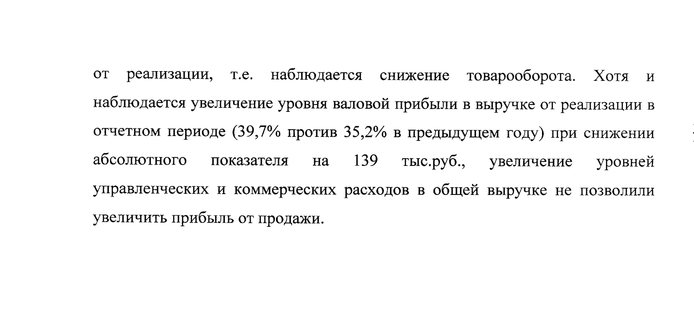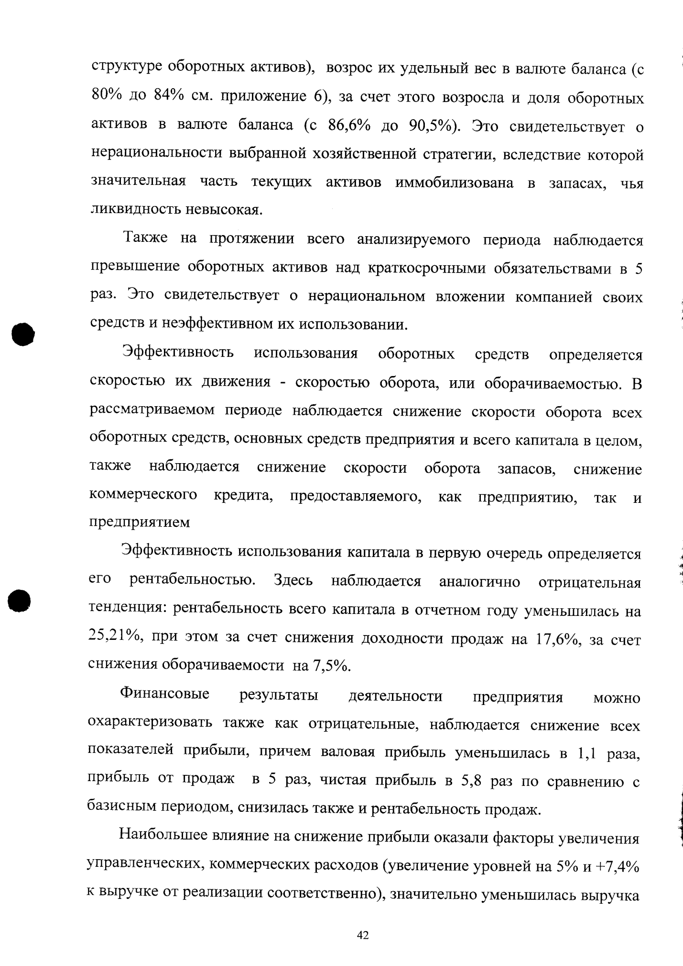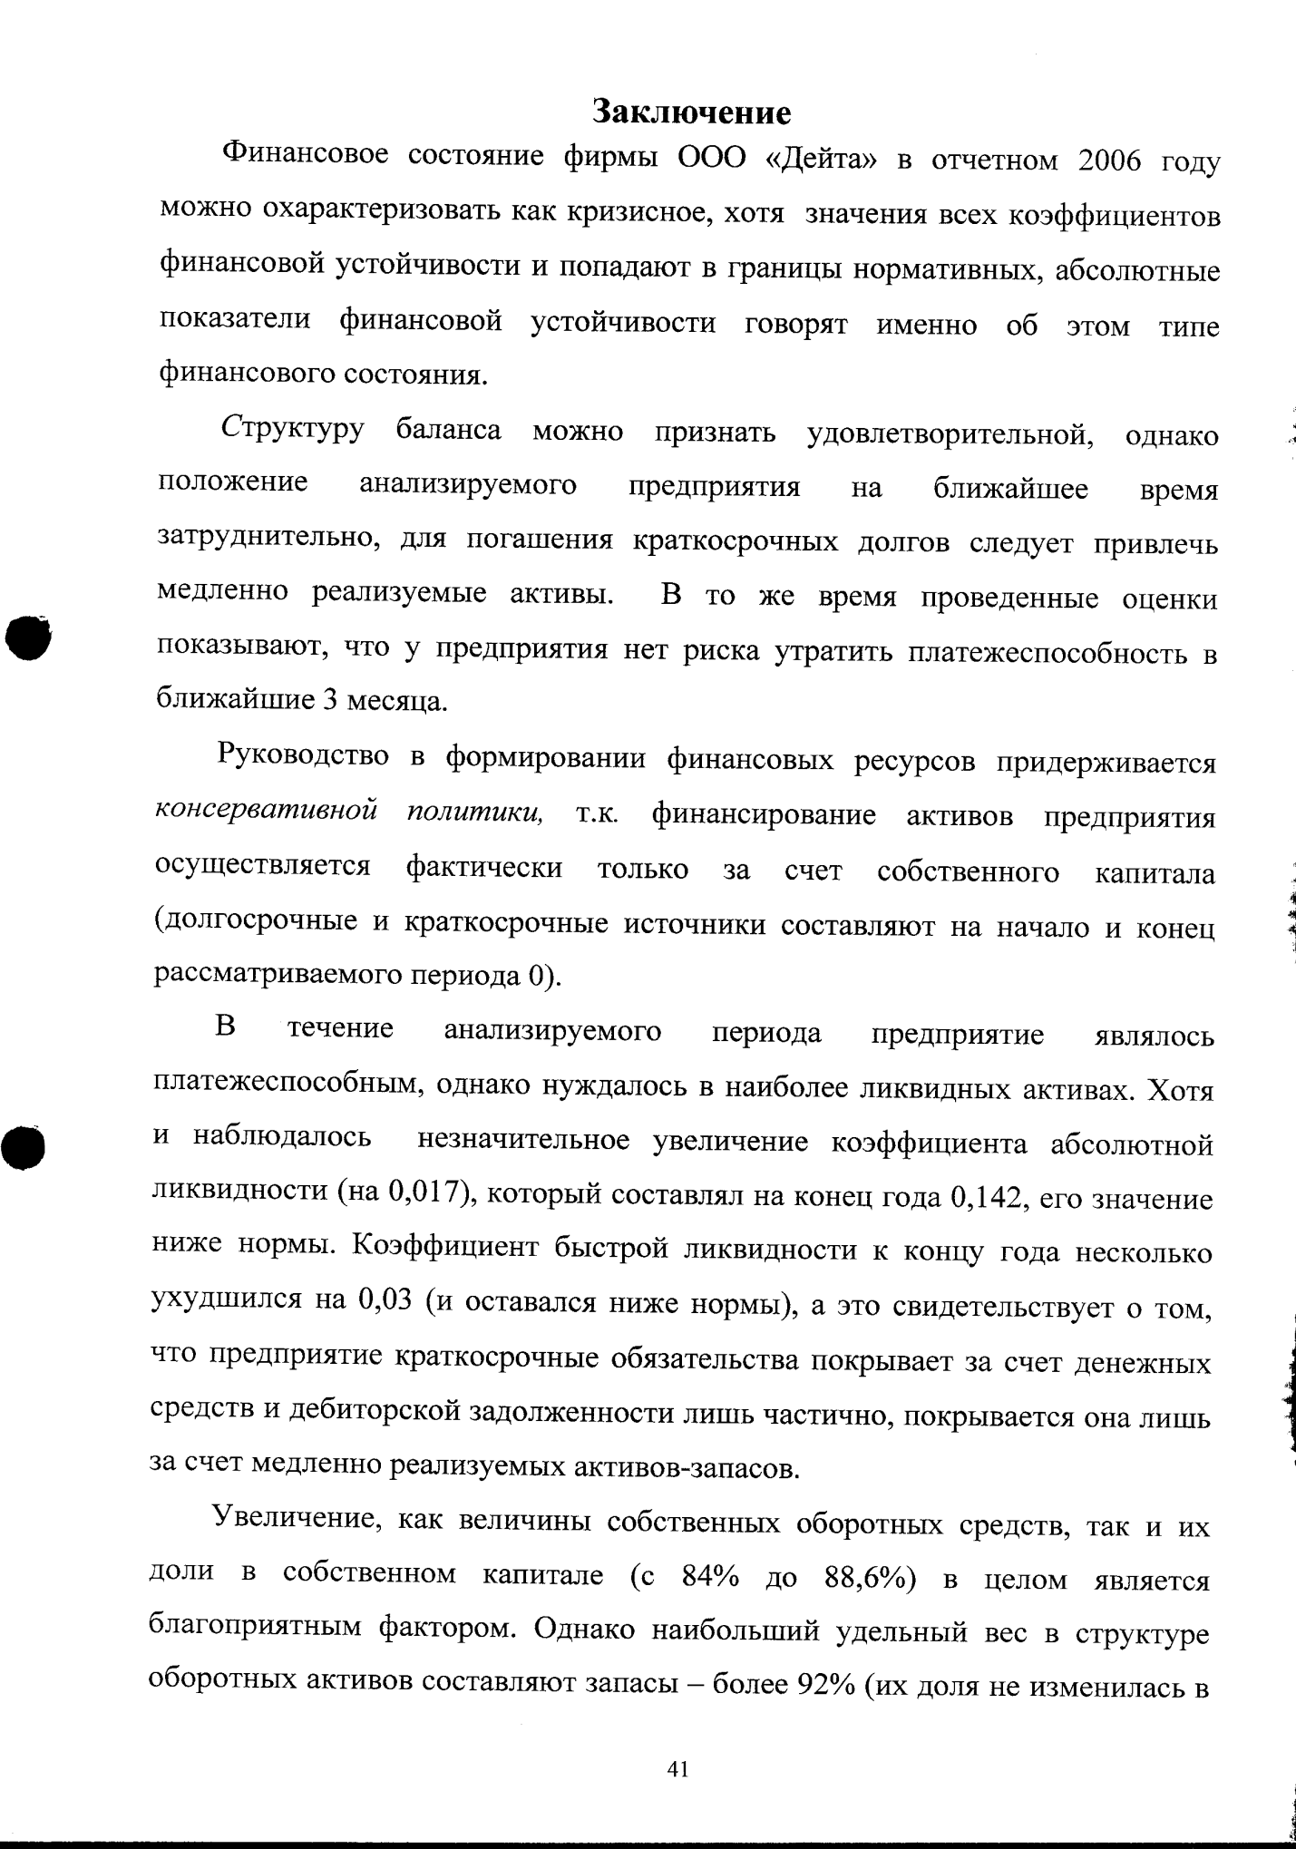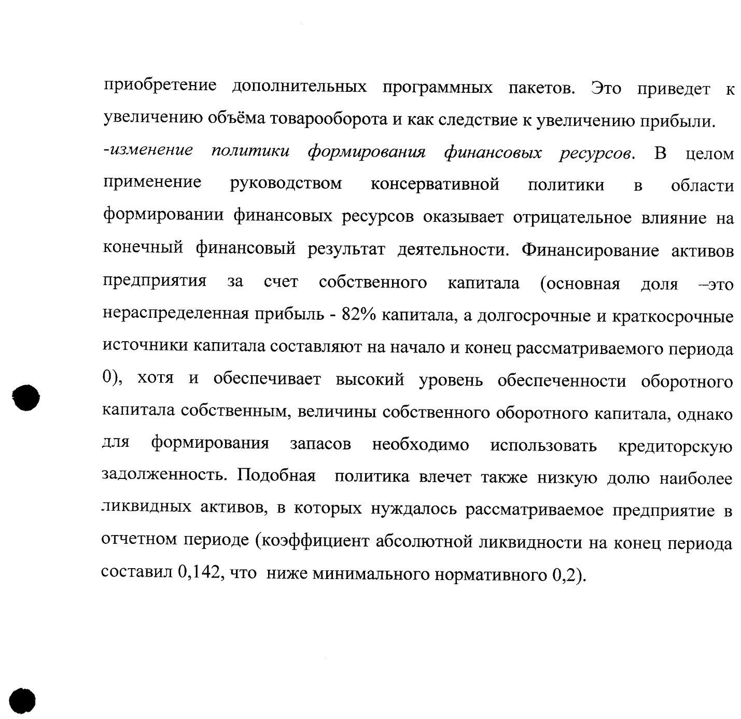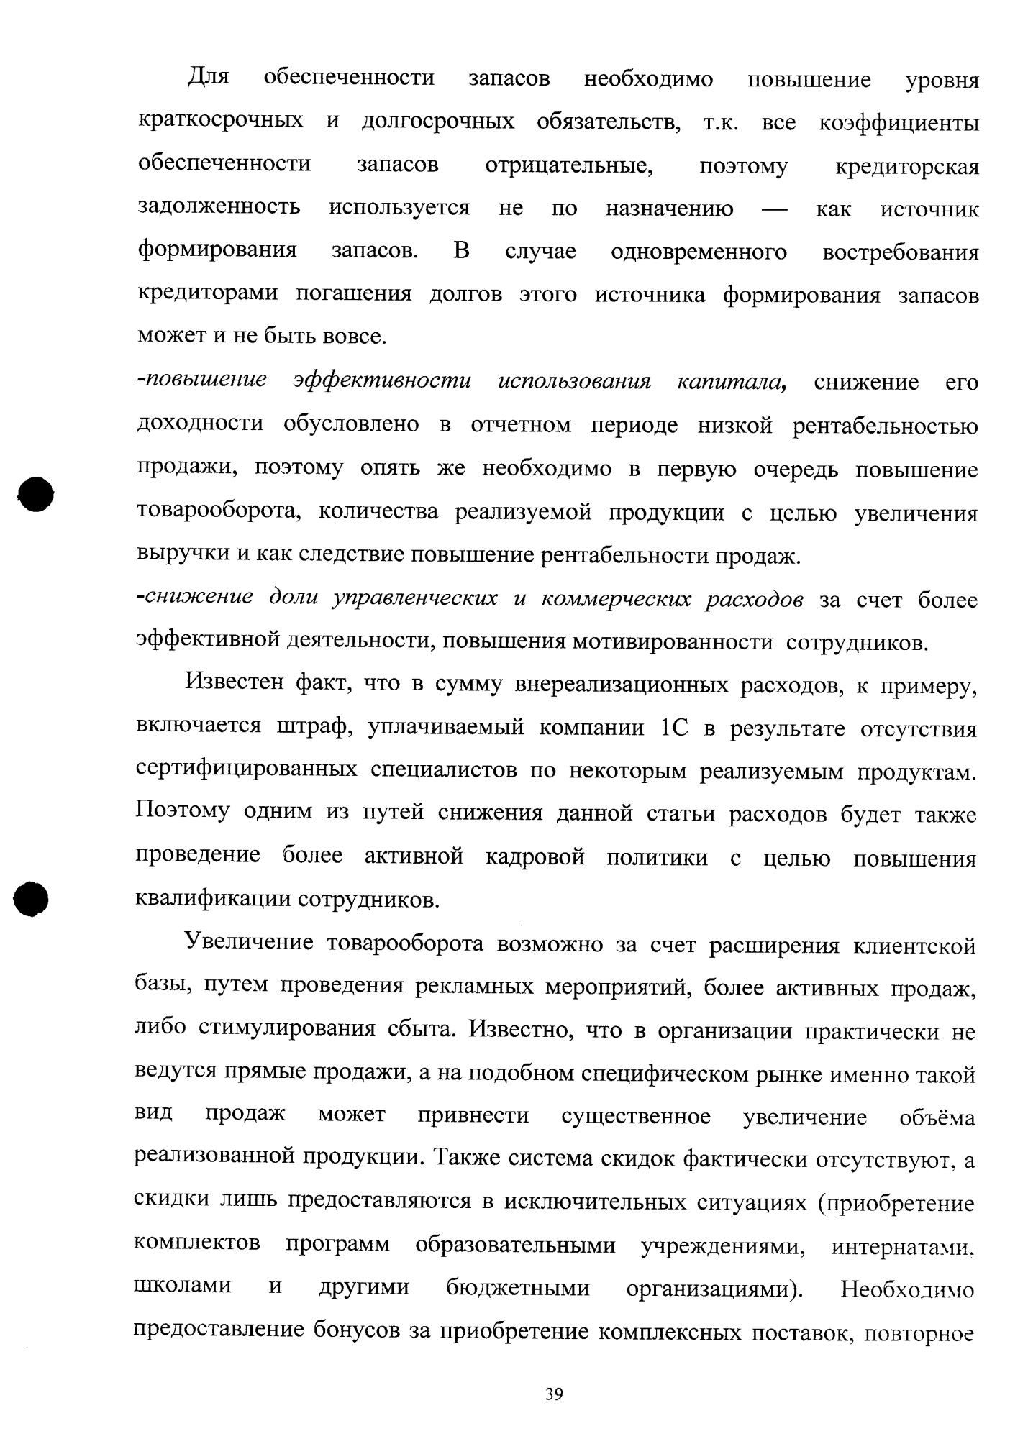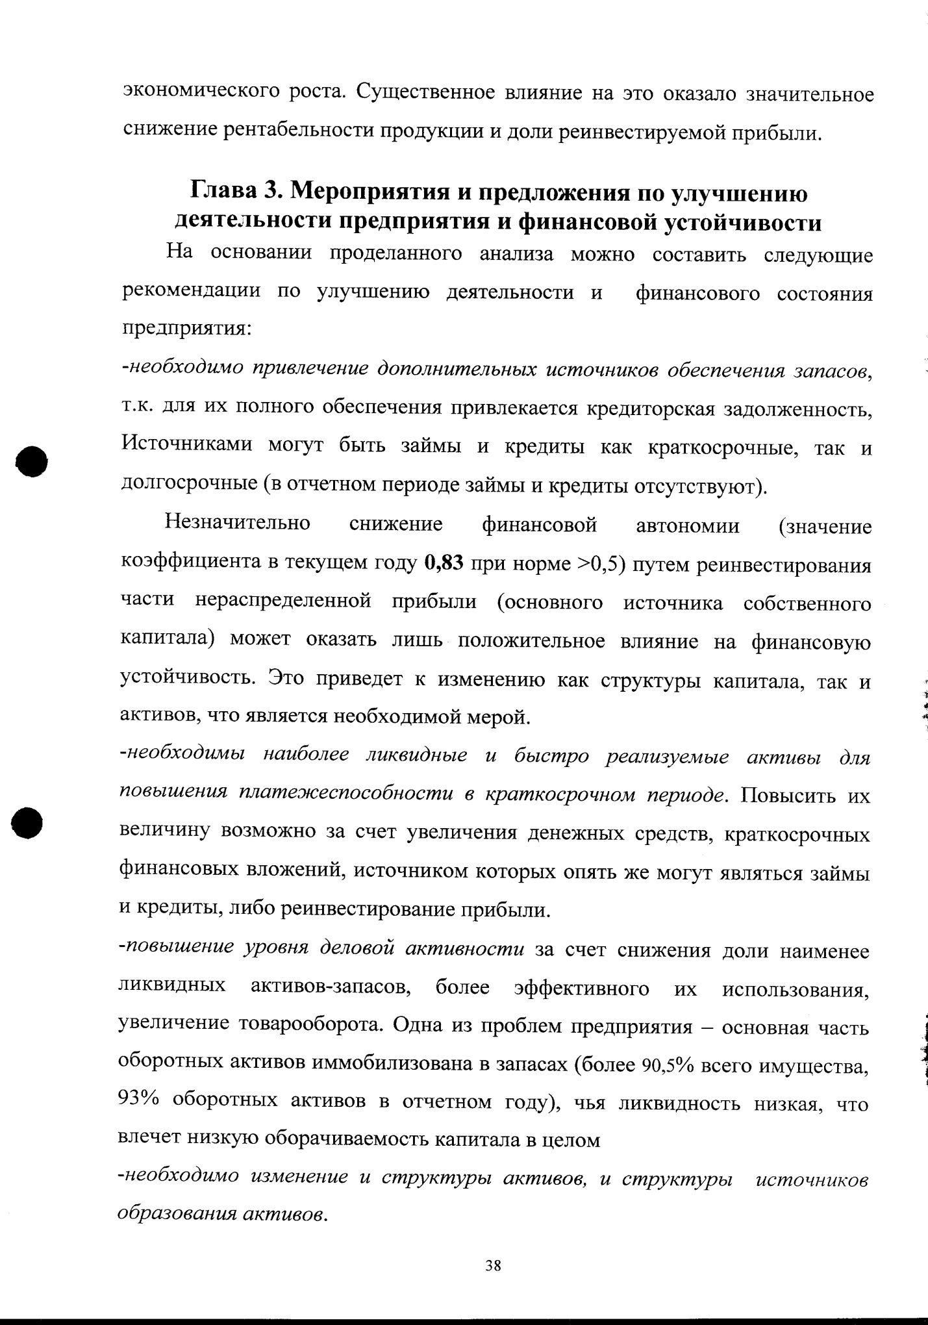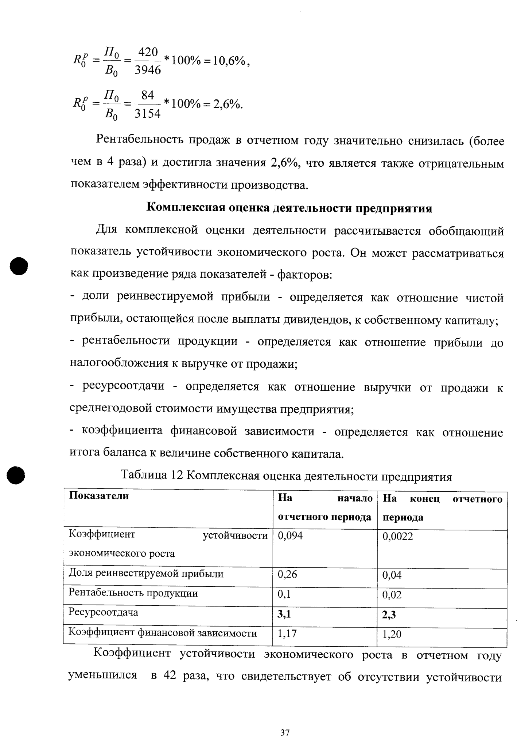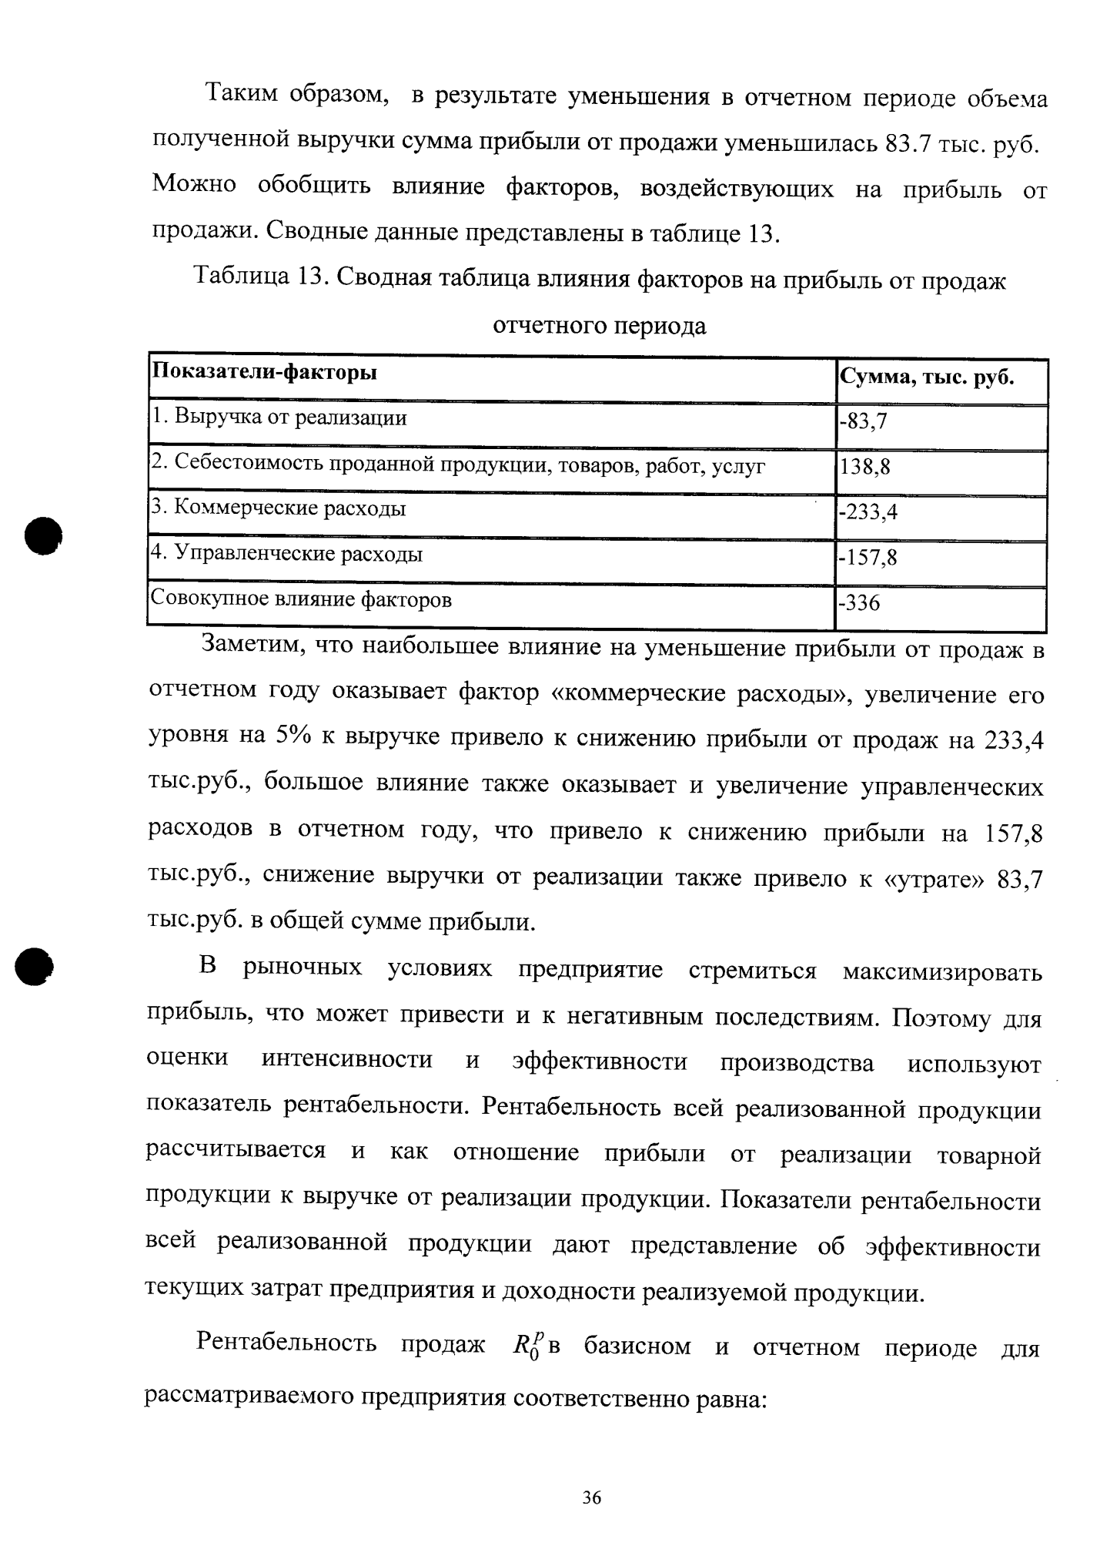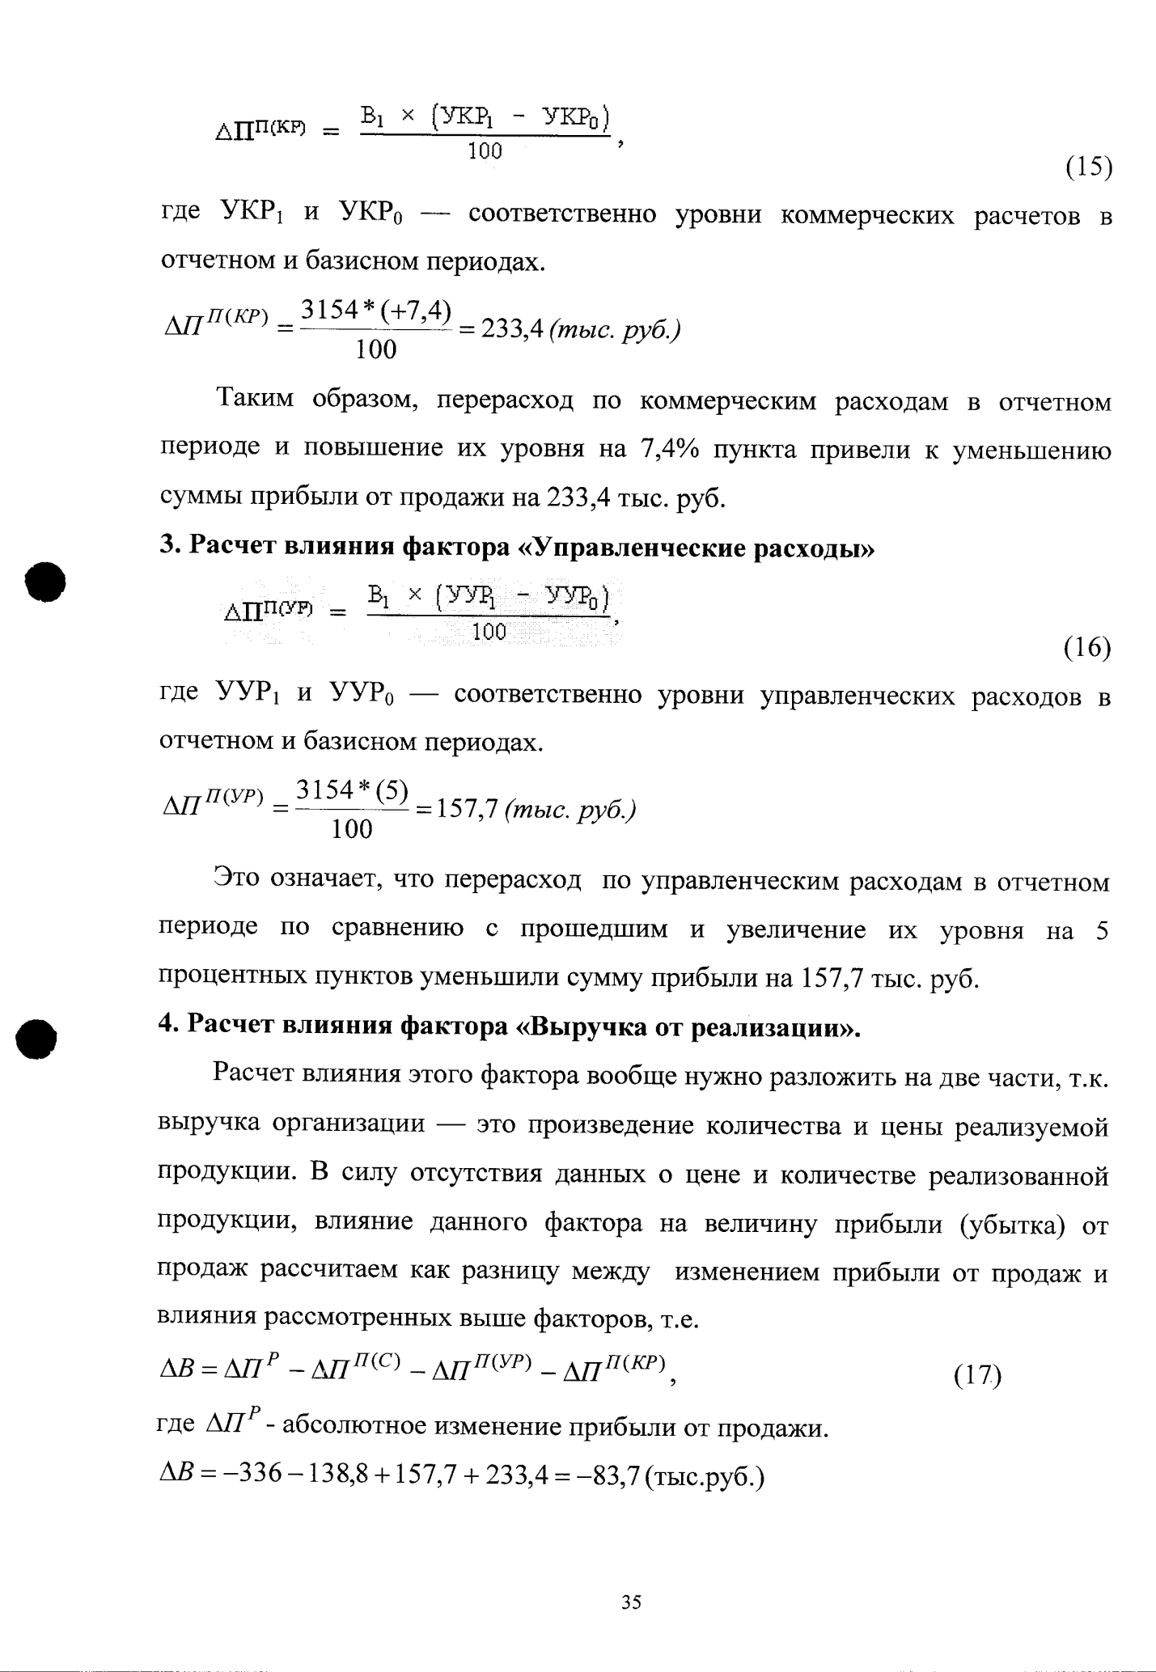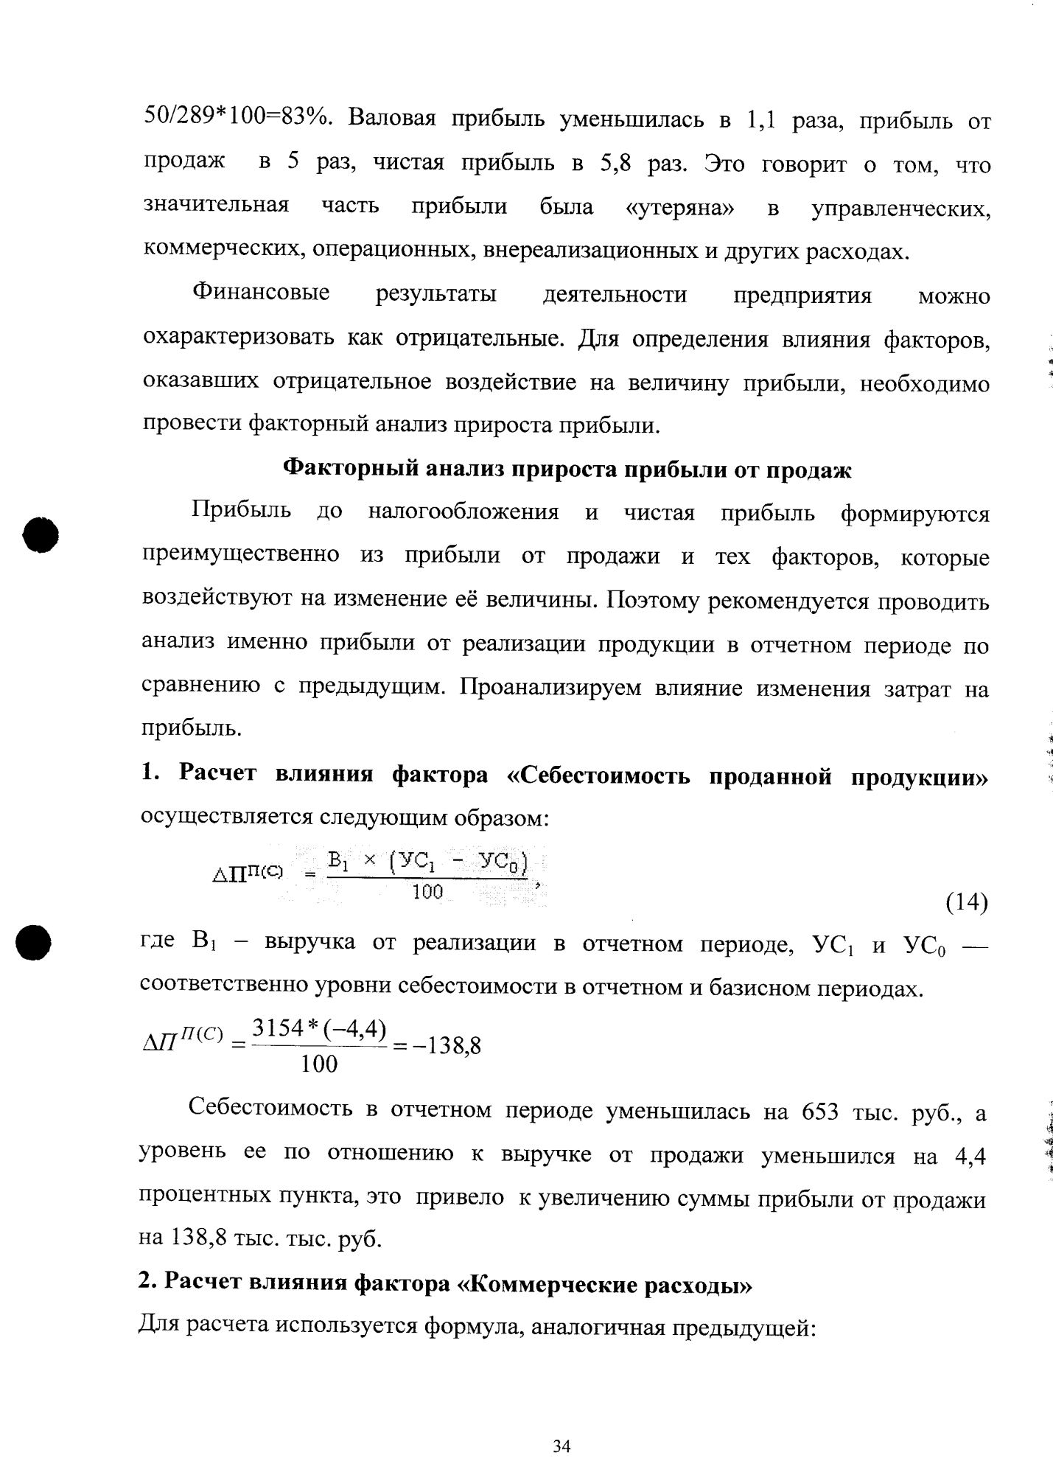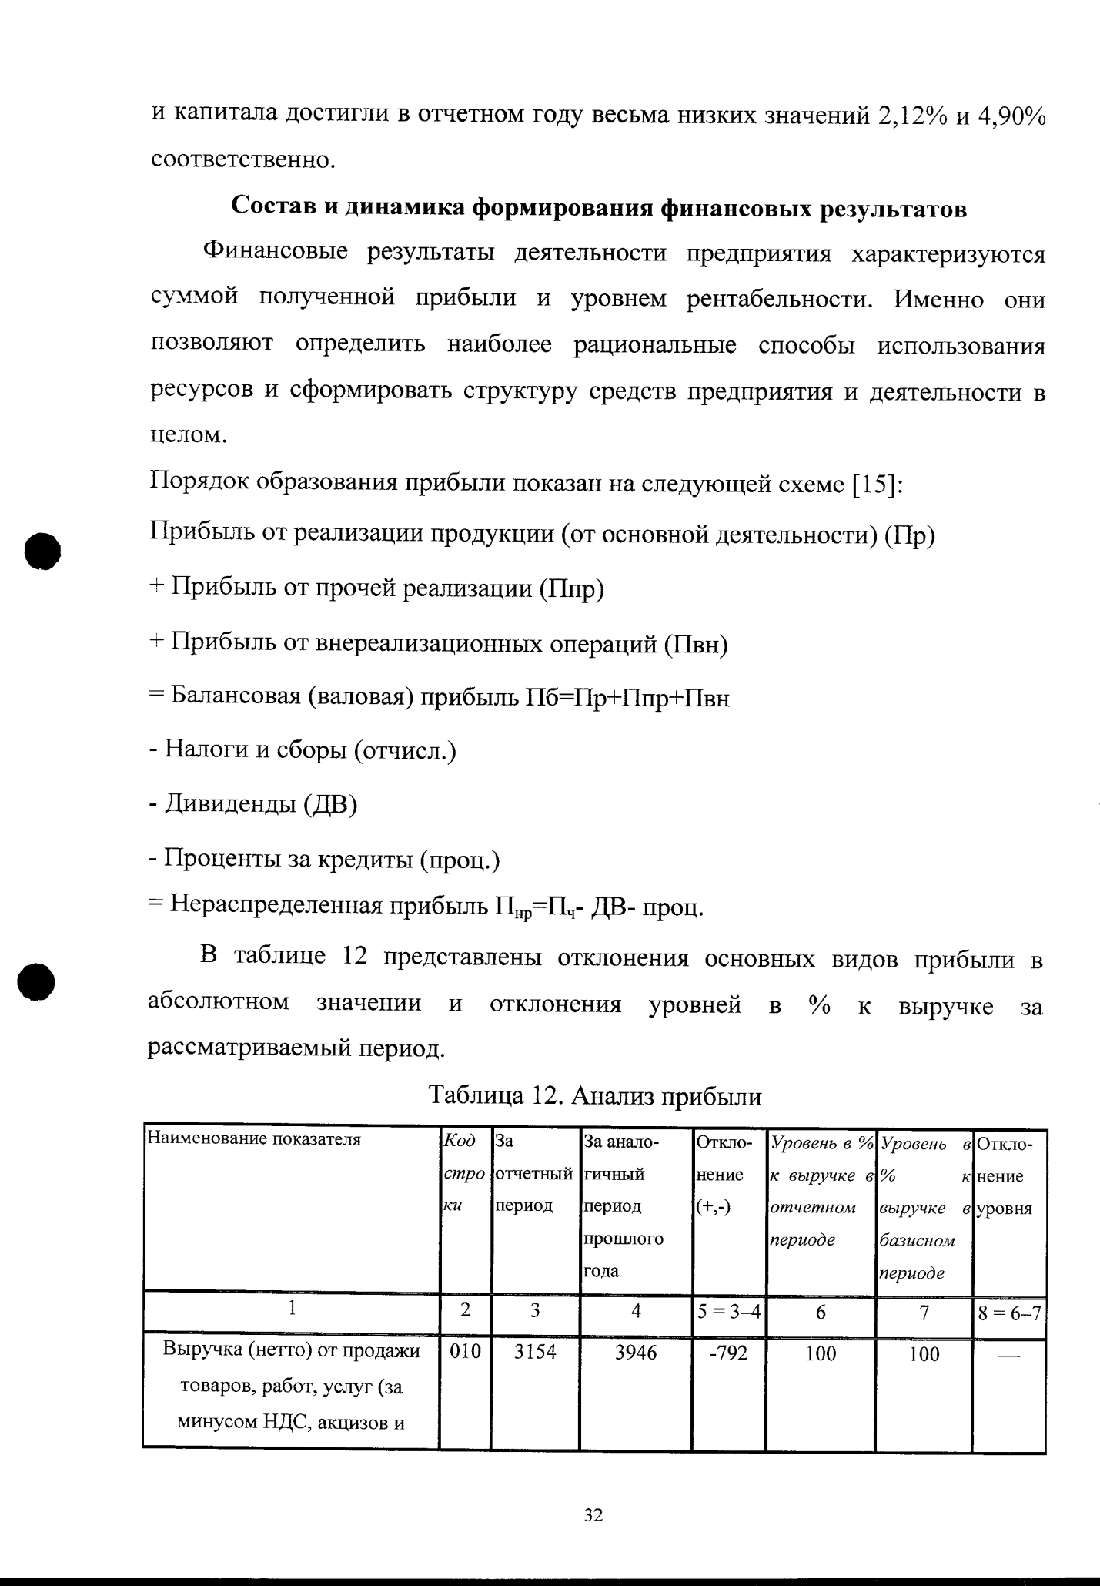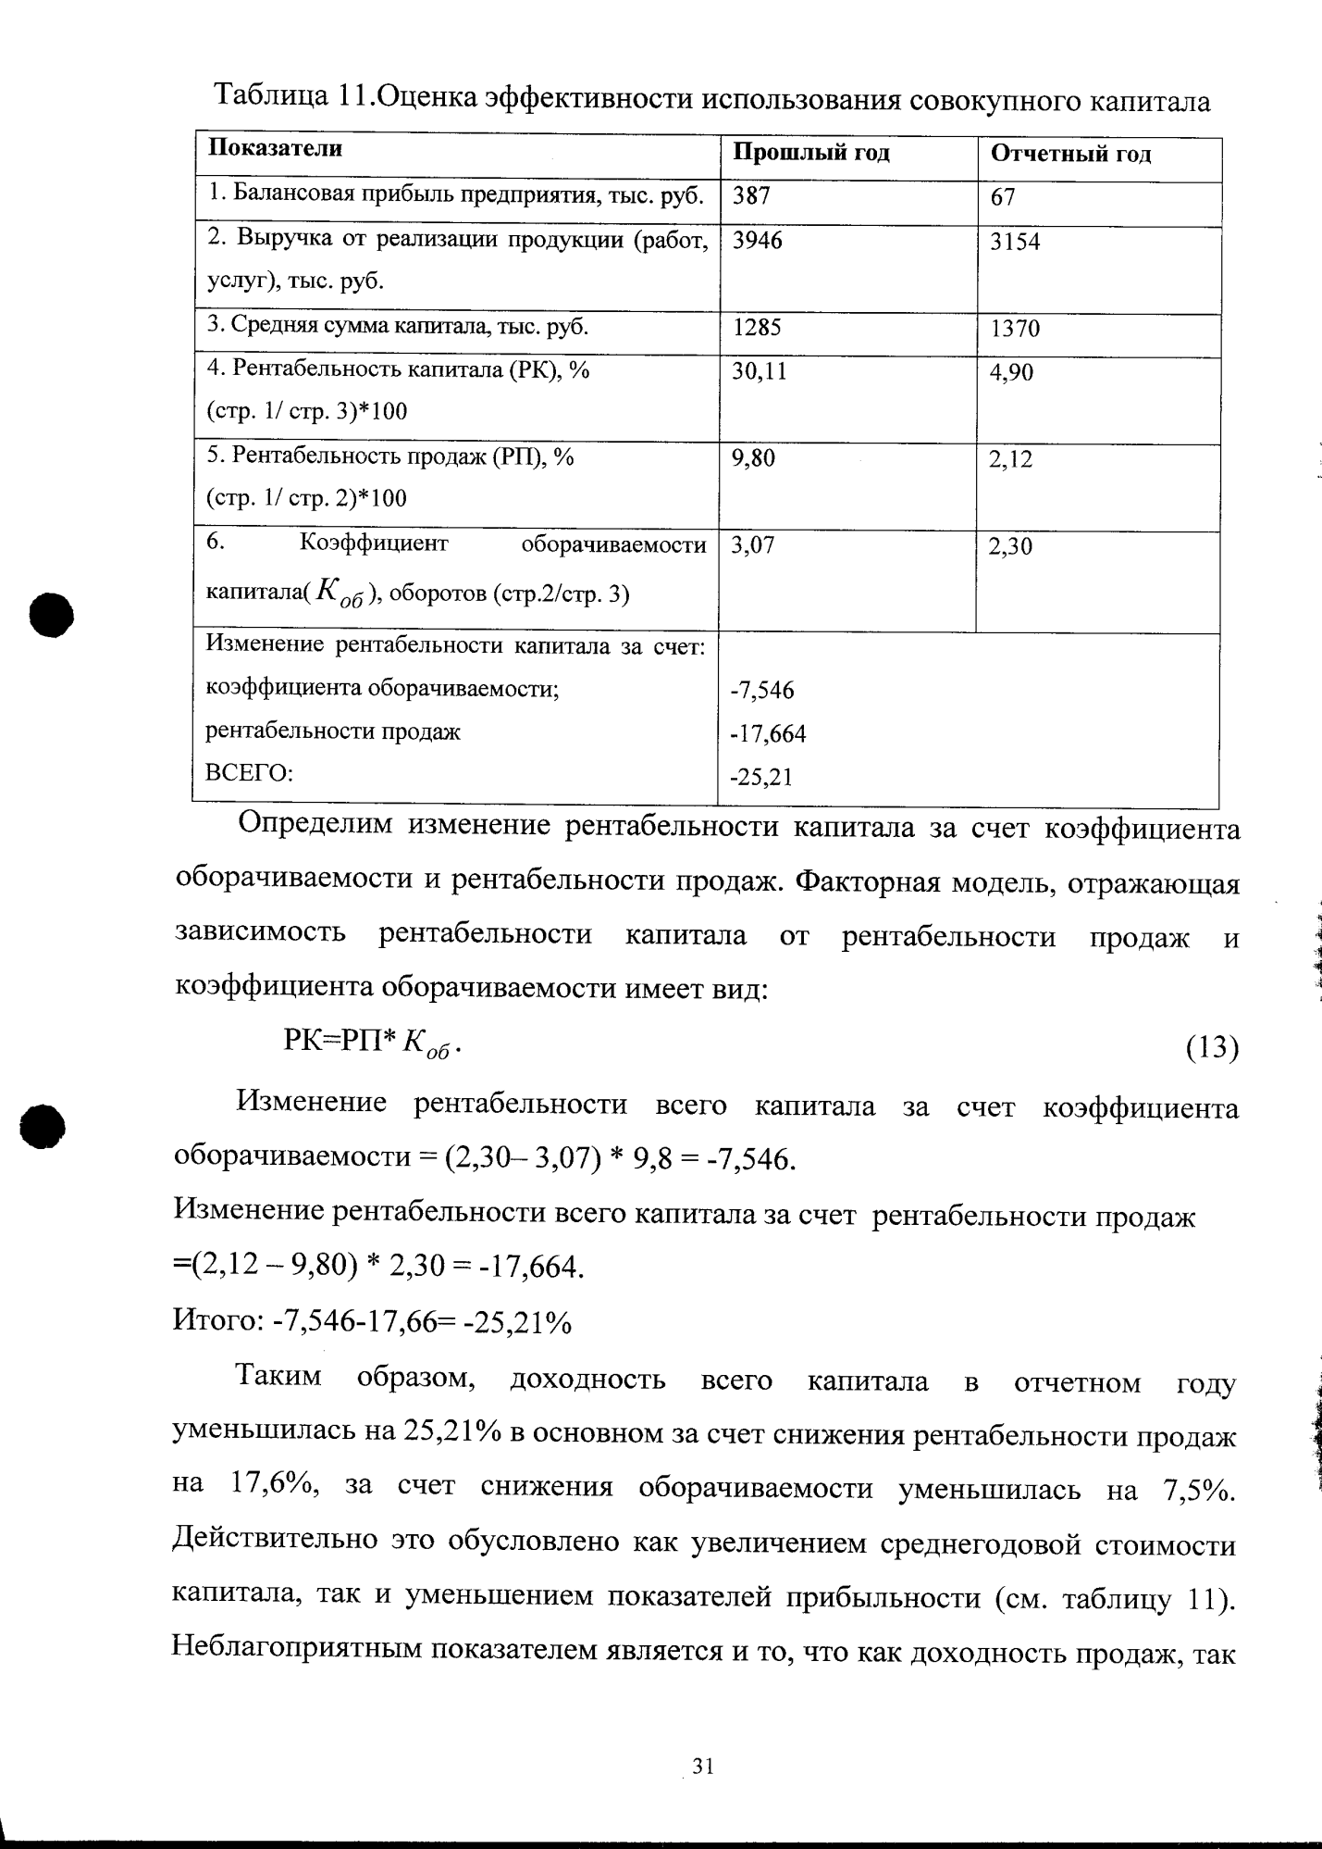

## **2.1 Краткая характеристика ООО «Компания Поли СЭС»**

ООО «Компания Поли СЭС», зарегистрировано ИМНС России по г.Кемерово 4.09.2001г. Юридический адрес: 650056, Кемеровская обл., г.Кемерово, ул. Пр.Октябрьский 56,7. Уставный капитал составляет 10000 руб., оплачен полностью; сформирован в соответствии с учредительными документами.

ООО «Компания Поли СЭС» ставит целью своего бизнеса получения финансовой прибыли в результате реализации товаров и строительство зданий и сооружений второго уровня ответственности осуществление функций генерального подрядчика. Основные осуществляемые виды деятельности: строительство и реализация товара. Предлагаемый ассортимент товаров ООО «Компания Поли СЭС» на реализацию доступен потребителю по цене и устраивает.

Организационно–правовая форма предприятия: общество с ограниченной ответственностью.

Согласно приказу по форме от 8.01.2005 года «Об учетной политике на 2005г.», принята следующая учетная политика:

1. Бухгалтерский учет на предприятии осуществляется бухгалтерией.
2. В течение отчетного года общество принимает следующие правила бухгалтерского учета:
   * Основными средствами считаются объекты, сроком полезного использования более одного года и стоимостью свыше 10000 рублей;
   * Амортизация основных средств начисляется линейным способом;
   * Нематериальные активы переносят свою стоимость на затраты в форме амортизации, с применением линейного способа;
   * Сырье и материалы отражаются в бухгалтерском учете по учетным ценам;
   * Расходы будущих периодов списываются равномерно в течение периода, к которому эти расходы относятся;
   * Выручка в целях начисления НДС, учитывается по мере оплаты;
   * Налогооблагаемая прибыль рассчитывается методом начисления;
   * Фонд оплаты труда формируется согласно штатного расписания.

Анализ начинается с обзора основных показателей деятельности предприятия. Анализ финансового состояния фирмы ООО «» проводиться на основании данных бухгалтерской отчетности, а именно формы № 1 на 1 января 2009 г., 1 января 2010г. и формы № 2 за 2008 год, 2007г. В процессе проведения оценки состава и структуры имущества предприятия, источников формирования имущества по данным активам и пассивам бухгалтерского баланса были построены аналитические таблицы, показывающие результаты горизонтального, вертикального анализа баланса, на основе их построен сравнительный аналитический баланс (Приложения 5,6,7).

## **2.2 Оценка состава и структуры имущества предприятия**

Анализ имущественного положения фирмы предполагает, прежде всего, анализ актива баланса. Анализ динамики и структуры активов предприятия позволяет оценить динамику стоимости имущества, соотношение оборотных и необоротных активов. Результаты оценки состава и структуры имущества компании ООО «Компания Поли СЭС» представлены в таблице 1.

Таблица 1

Состав и структура имущества «Компания Поли СЭС»

|  |  |  |  |  |
| --- | --- | --- | --- | --- |
| Показатели | На начало отч.периода | На конец отч.периода | Абсол. отклонение | Темп роста, % |
| 1 | 2 | 3 | 4 | 5 |
| 1. Стоимость имущества, тыс.р | 1325 | 1415 | +90 | 107 |
| 2. Внеоборотные активы, тыс.р. | 178 | 134 | -44 | 75,3 |
| в % к имуществу | 13,4 | 9,5 | -4 | 70 |
| 3. Оборотные активы, тыс.р. | 1147 | 1281 | +134 | 117 |
| в % к имуществу | 86,6 | 90,5 | +3,9 | 104,5 |
| 3.1 Запасы, тыс.р | 1062 | 1188 | +126 | 112 |
| в % к имуществу | 92,6 | 92,7 | 0,1 | 100,1 |
| 3.2 Дебиторская задолженность, тыс.р | 59 | 59 | 0 | 100 |
| в % к имуществу | 5,1 | 5 | -0,1 | 98 |
| 3.3 Денежные средства и краткосрочные финансовые вложения, тыс.р. | 25 | 34 | +9 | 136 |
| в % к имуществу | 2,2 | 2,9 | +0,7 | 131 |

Темп роста вычисляется по следующей формуле:

Темп роста = ,

где К1 – значение коэффициента на начало отчетного периода, К0 - значение коэффициента на конец отчетного периода.

Общая величина активов за рассматриваемый год увеличилась на 7 % - это благоприятный фактор:

*Внеоборотные активы* в общем уменьшились на 24,7 % за счет основных средств. В течение года могли быть списаны с баланса машины, оборудование или здания. Доля основных средств в совокупных активах на конец анализируемого периода составила менее 40 % (уменьшилась с 13,4 % до 9,5 %), следовательно, предприятие имеет «легкую» структуру активов, что свидетельствует о мобильности имущества предприятия.

*Оборотные активы* в общем увеличились на 17 %. В целом наибольший удельный вес в структуре совокупных активов приходился на оборотные активы, это может свидетельствовать о формировании достаточно мобильной структуры активов, способствующей ускорению оборачиваемости средств предприятия.

Значение дебиторской задолженности не изменилось, а прирост денежных средств хотя и составил 36% по отношению к отчетному периоду, однако их удельный вес в структуре оборотных активов изменился незначительно (2,2% и 2,9 % соответственно на начало и конец периода).

Однако наибольший удельный вес в структуре оборотных активов составляют запасы - более 92 % (их доля не изменилась в структуре оборотных активов), возрос их удельный вес в валюте баланса (с 80 % до 84 % см. Приложение 6), за счет этого возросла и доля оборотных активов в валюте баланса (с 86,6 % до 90,5 %). Это свидетельствует о нерациональности выбранной хозяйственной стратегии, вследствие которой значительная часть текущих активов иммобилизована в запасах, чья ликвидность невысокая.

Структура оборотных активов считается рациональной, если запасы составляют примерно 50 % к общей величине оборотных активов, дебиторская задолженность 30 - 40 %, денежные средства и краткосрочные финансовые вложения 10-20 %. В данном случае мы имеем: запасы - 92%, дебиторская задолженность - 5%, денежные средства и краткосрочные финансовые вложения около 3%), что свидетельствует о нерациональной структуре активов.

## **2.3 Оценка состава и структуры источников формирования имущества (по данным пассива бухгалтерского баланса)**

Анализ источников имущества предприятия начинается с исследования структуры пассива, что позволяет установить одну из возможных причин финансовой неустойчивости (устойчивости) организации. Результаты оценки состава и структуры источников формирования имущества компании ООО «Компания Поли СЭС» представлены в таблице 2.

Таблица 2

Анализ состава и структуры источников средств

|  |  |  |  |  |
| --- | --- | --- | --- | --- |
| Показатели | На начало отч.периода | На конец отч.периода | Абсол. отклонение | Темп роста, % |
| 1 | 2 | 3 | 4 | 5 |
| 1. Стоимость имущества, тыс.р. | 1325 | 1415 | +90 | 107 |
| 2. Собственный капитал, тыс.р. | 1125 | 1175 | +50 | 104,4 |
| в % к имуществу | 85 | 83 | -2 | 97,6 |
| 2.1 Собственный оборотный капитал, тыс.р. | 947 | 1041 | +94 | 110 |
| в % к имуществу | 84 | 88,6 | +4,6 | 105 |
| 3. Заемный капитал | 200 | 240 | +40 | 120 |
| в % к имуществу | 15 | 17 | +2 | 113 |
| 3.3 Кредиторская задолженность, тыс.р | 200 | 240 | +40 | 120 |
| в % к имуществу | 100 | 100 | 0 | 100 |

Важнейшей характеристикой источников формирования имущества и финансового состояния служит показатель собственных оборотных средств. Собственные оборотные средства определяют достаточность собственных источников для обеспечения потребности предприятия во внеоборотных активах и производственных запасах. Другими словами, количественным выражением собственных оборотных средств (СОК)является превышение перманентного капитала предприятия над величиной внеоборотных активов.

СОК = СК – ВА,

где СК*-* собственный капитал, ВА- внеоборотные активы.

Значение СОК на начало и конец отчетного периода составляет соответсвенно:

СОК(н.п.)=1125-178=947 (тыс.руб.)

СОК(к.п.)=1175-134=1041 (тыс.руб.)

Увеличение, как величины собственных оборотных средств, так и их доли в собственном капитале (с 84% до 88,6%) в целом является благоприятным фактором и говорит о достаточности собственных источников для обеспечения потребности предприятия во вне оборотных активах и производственных запасах. Однако доля собственного капитала по отношению к имуществу несколько уменьшилась (с 85% до 83%), доля заемных средств в совокупных источниках образования активов, увеличилась, исключительно за счет кредиторской задолженности.

Определим, какие обязательства преобладают в структуре коммерческой кредиторской задолженности на начало и на конец анализируемого периода.

- перед поставщиками и подрядчиками - уменьшилась в 2,25 раза (9 и 4 тыс.руб. соответственно);

- перед бюджетом - изменилась незначительно (на 5,5%)

- перед прочими кредиторами - увеличилась на 35% (136 и 184 тыс.руб. соответственно ).

Наибольший удельный вес в коммерческой кредиторской задолженности имеет задолженность перед прочими кредиторами (68% и 77% соответственно на начало и конец периода). Наибольший удельный вес в собственном капитале имеет величина нераспределенной прибыли (97,5% и 97,6% соответственно на начало и конец периода). Наличие нераспределенной прибыли может рассматриваться как источник пополнения оборотных средств и снижения уровня краткосрочной кредиторской задолженности.

## **2.4 Анализ финансовой устойчивости**

Анализ финансовой устойчивости должен показать наличие или отсутствие у предприятия возможностей по привлечению дополнительных заемных средств, способность погасить текущие обязательства за счет активов разной степени ликвидности. Проведем сначала анализ коэффициентов финансовой устойчивости. В таблице 3 представлены рассчитываемые показатели, а также их экономическое содержание, расчетная формула и норматив.

Таблица 3

Показатели финансовой устойчивости

|  |  |  |  |
| --- | --- | --- | --- |
| Показатели | Экономическое содержание | Расчет формулы | Норматив |
| 1 | 2 | 3 | 4 |
| 1. Коэффициент финансовой автономии (независимости) | Показывает, какая часть имущества предприятия сформирована за счет собственных источников | стр.490/стр.700 | ≥ 0,5 |
| 2. Коэффициент финансового левериджа (риска) К2 | Показывает, сколько заемных источников привлекало предприятие на рубль собственного капитала | (стр.590+стр.690)/  стр.490 | ≤ 1 |
| 3.Коэффициент долгосрочной финансовой независимости (финансовой устойчивости) К3 | Показывает долю источников, привлекаемых на долгосрочной основе в общей величине источников | (стр.490+стр.590) / стр. 700 |  |
| 4. Коэффициент маневренности собственного капитала К4 | Показывает долю собственного капитала, вложенного в оборотные активы | (стр.490-стр.190) / стр.490 | ≥ 0,1-0,5 |
| 5. Коэффициент обеспеченности собственными оборотными средствами К5 | Показывает долю оборотных активов, обеспеченных собственными оборотными средствами | (стр. 490-стр.190) / стр.290 | ≥ 0,1 |
| 6. Коэффициент Реальной стоимости основных средств К6 | Показывает долю основных средств в стоимости имущества предприятия | стр.120/стр.300 | ≥ 0,5 |
| 7. Коэффициент реальной стоимости средств производства К7 | Показывает долю основных и материальных оборотных средств в стоимости имущества предприятия | (стр.120+стр.210) / стр.300 | → 0,5 |

В таблице 4 сведены значения рассчитанных показатели для фирмы ООО «Компания Поли СЭС».

Таблица 4

Динамика показателей финансовой устойчивости

|  |  |  |
| --- | --- | --- |
| Показатели | На начало отч. периода | На конец отч. периода |
| 1 | 2 | 3 |
| 1. Коэффициент финансовой автономии (независимости) К1 | 0,85 | 0,83 |
| 2. Коэффициент финансовой левериджа (риска) К2 | 0,18 | 0,2 |
| 3. Коэффициент долгосрочной финансовой независимости (финансовой устойчивости) К3 | 0,85 | 0,83 |
| 4. Коэффициент маневренности собственного капитала К4 | 0,84 | 0,89 |
| 5. Коэффициент обеспеченности собственными оборотными средствами К5 | 0,83 | 0,81 |
| 6. Коэффициент Реальной стоимости основных средств К6 | 0,13 | 0,09 |
| 7. Коэффициент реальной стоимости средств производства К7 | 0,93 | 0,93 |

Значения почти всех коэффициентов попадают в границы нормативных, кроме К7 - коэффициента реальной стоимости средств производства, на начало и конец рассматриваемого периода, который составил 0,93, Т.е. значение не стремится к нормативному 0,5 (коэффициент К6 на конец рассматриваемого периода немного меньше нормы 0,09, при норме >0,1).

Рассчитаем абсолютные показатели финансовой устойчивости. Метод абсолютных показателей заключается в определении типа финансовой устойчивости на основе выявления излишка или недостатка источников средств для формирования запасов и затрат и расчета группы показателей:

1. наличие собственных оборотных средств (СОС) - определяется как разность собственных источников и внеоборотных активов;

2. функционирующий капитал (ФК) - определяется как разность собственных источников с учетом долгосрочных заемных средств и внеоборотных

3. общая величина основных источников формирования запасов и затрат (ВИ) - определяется как разность собственных источников с учетом привлеченных кредитов и займов и внеоборотных активов.

На основании полученных показателей определяется трехкомпонентный показатель типа финансовой устойчивости по формуле:

S (Ф) = ////////////

Трем показателям наличия источников формирования запасов соответсвуют три показателя обеспеченности запасов источниками их формирования:

1. Излишек (+) или недостаток (-) собственных оборотных средств;

ФС = СОС – З.

1. Излишек (+) или недостаток (-) собственных и долгосрочных заемных источников формирования запасов и затрат;

ФТ = ФК – З

1. Излишек (+) или недостаток (-) общей величины основных источников для формирования запасов и затрат;

ФО = ВИ – З,

Где З – общая величина запасов.

Вычислим рассмотренные показатели и соответственно определим тип финансовой устойчивости фирмы ООО «Компания Поли СЭС». Результаты расчетов представлены в таблице 5.

Таблица 5

Абсолютные показатели финансовой устойчивости, тыс.руб.

|  |  |  |
| --- | --- | --- |
| Показатели | На начало отч. периода | На конец отч. периода |
| 1 | 2 | 3 |
| 1. Внеоборотные активы | 178 | 134 |
| 2. Собственный капитал | 1125 | 1175 |
| 3. Долгосрочные обязательства | 0 | 0 |
| 4. Краткосрочные обязательства | 0 | 0 |
| 5. Запасы | 1062 | 1188 |
| 6. СОС (стр.2-стр.1) | 947 | 1041 |
| 7. функционирующий капитал (ФК) (стр.6 + стр.3) | 947 | 1041 |
| 8. общая величина основынх источников формирования запасов и затрат (ВИ) (стр.7+стр.4) | 947 | 1041 |
| 9. Излишек (недостаток) СК (стр.6-стр.5) | -115 | -147 |
| 10. Излишек (недостаток) ФК (стр.7-стр.5) | -115 | -147 |
| 11. Излишек (недостаток) ВИ (стр.8-стр.5) | -115 | -147 |
| 12. Тип финансовой устойчивости | кризисное | кризисное |

Несмотря на выполнение минимальных условий финансовой устойчивости:

1. СОС > 0,
2. Оборотные активы (ОА) > Долгосрочных обязательств (ДО) на начало и конец рассматриваемого периода, предприятие не обеспечено ни одним из предусмотренных источников формирования запасов (везде недостаток и он растет).

Все три показателя обеспеченности запасов равны за счет отсутствия краткосрочных и долгосрочных кредитов и займов на начало и конец рассматриваемого периода. Кредиторская задолженность используется не по назначению как источник формирования запасов. В случае одновременного востребования кредиторами погашения долгов этого источника формирования запасов может и не быть вовсе.

По типу финансовой устойчивости анализируемое предприятие относится к 4 типу (т.е. кризисное финансовое состояние), при котором предприятие на грани банкротства, поскольку в данной ситуации денежные средства, краткосрочные ценные бумаги и дебиторская задолженность не покрывают даже его кредиторской задолженности, Т.е. S = {О, О, О} .

## **2.5 Анализ платежеспособности предприятия**

Оценка платежеспособности производится по данным баланса на основе ликвидности оборотных активов. По степени ликвидности оборотные активы подразделяются на четыре группы, пассивы баланса по степени возрастания сроков погашения обязательств также группируются. Результаты группировки представлены в таблице 8.

Для оценки способности фирмы выполнять свои краткосрочные обязательства были вычислены показатели ликвидности, представленные в таблице 6.

Таблица 6

Показатели ликвидности

|  |  |  |  |
| --- | --- | --- | --- |
| Показатели | Экономическое содержание | Расчет формулы | Норматив |
| 1 | 2 | 3 | 4 |
| 1. Коэффициент абсолютной ликвидности К8 | Показывает, какую часть краткосрочных обязательств предприятие может оплатить немедленно после отчетной даты с помощью наиболее ликвидных активов | (стр.250+стр.260) / (стр.610+стр.620 +стр.630+стр.660) | ≥ 0,2 |
| 2. Коэффициент быстрой ликвидности К9 | Показывает, какую часть краткосрочных обязательств предприятие может оплатить при условии своевременного погашения дебиторской задолженности | (стр.240+стр.250+  стр.260) / (стр.610+стр.620  + стр.630+стр.660)0 | ≥ 0,8 |
| 3. Коэффициент текущей ликвидности К10 | Показывает, сколько ликвидных активов приходится на один рубль краткосрочных обязательств | (стр.290-стр.220- стр.230)/(стр.610+  стр.620+стр.630+ стр.660) | ≥ 1  ≥ 2 |

Результаты расчетов рассмотренных показателей для фирмы ООО «Компания Поли СЭС» представлены в таблице 7.

Таблица 7

Динамика показателей ликвидности

|  |  |  |
| --- | --- | --- |
| Показатели | На начало отч. периода | На конец отч. периода |
| 1 | 2 | 3 |
| 1. Коэффициент абсолютной ликвидности К8 | 0,125 | 0,142 |
| 2. Коэффициент быстрой ликвидности К9 | 0,42 | 0,39 |
| 3. Коэффициент текущей ликвидности К10 | 5,73 | 5,33 |

Как видно из таблицы 7, на анализируемом предприятии коэффициенты абсолютной и быстрой ликвидности значительно ниже рекомендуемых. Это говорит о не возможности предприятия даже при условии своевременного проведения расчетов с дебиторами погашения фирмой краткосрочных обязательств (при условии своевременного проведения расчетов с дебиторами 42% и 39% соответственно на начало и конец рассматриваемого периода, в ближайшее же время лишь 12% и 14% соответственно обязательств может быть погашено).

Как правило, интервал, который отводится коэффициенту текущей ликвидности, составляет от 1,5 до 2,5. В настоящее время в экономически ликвидности, равное 2, рассматривается лишь как «безопасное значение».

Превышение оборотных активов над краткосрочными обязательствами намного более чем в 2 раза считается также нежелательным, поскольку свидетельствует о нерациональном вложении компанией своих средств и неэффективном их использовании. Как раз именно такое превышение наблюдается у фирмы ООО «…» в рассматриваемом периоде.

Рассчитаем эмпирический показатель вероятности банкротства Альтмана, он является комплексным показателем, широко применяемым в рыночной экономике для оценки финансовой устойчивости фирм.

Ка = 1,2Х1 + 3,3Х2 + I,4Хз + 0,6Х4 + Xs,

где: Х1 - степень мобилизации активов, определяемая по формуле: Х1 = ОА/ВБ,

Х2 - рентабельность активов, определяемая по формуле:

Х2=ПОД/ВБ, где ПОД - прибыль от основной деятельности;

Хз - уровень самофинансирования, определяемый по формуле: Хз = НК/ВБ, где НК - накопленный капитал, НК = резервный капитал + фонд социальной сферы + целевые финансирования и поступления + нераспределенная прибыль прошлых лет + непокрытый убыток прошлых лет и отчетного года;

X4 - отношение уставного капитала и обязательств (заемных источников финансирования), определяемое по формуле: Х4 = УК/(ДСО + КСО), где УК - ­уставный капитал, ДСО- долгосрочные обязательства, КСО-краткосрочные обязательства;

Xs коэффициент оборачиваемости всех активов, определяемый по формуле: Xs = ВР/ВБ, где ВР - выручка от реализации. X1, Хз и Х4 - показатели формулы Альтмана, характеризующие долю собственных средств в пассивах (то есть отражающие финансовую устойчивость организации), Х2 и Xs - показатели рентабельности и оборачиваемости активов. Тогда на начало и конец рассматриваемого периода коэффициент Альтмана будет соответственно равен:

Ка=1,2*1147/1325+3,3*420/1325+1,4*(7+1097)/1325+0,6*21/200+3946/  
1325=1 + 1 ,05+ 1,2+0,06+2,98=6,29,

Ка=l,2*1281/1415+3,3*84/1415+1,4*(7+1147)/1415+0,6*21/240+3154/  
1415=1,1 6+ 0,2+ 1,17+0,05+2,3=4,88.

Согласно западным стандартам, если значение *Ка>3,* то вероятность банкротства низкая. У рассматриваемого предприятия это условие выполнено и на начало, и на конец года, что позволяет судить о низкой вероятности банкротства.

В соответствии с методическими рекомендациями Федеральной службы по финансовому оздоровлению предприятий структура баланса предприятия признается удовлетворительной, а предприятие платежеспособным, если соблюдаются два условия:

1. коэффициент текущей ликвидности больше 2,

2. коэффициент обеспеченности собственными оборотными средствами больше 0,1 (коэффициент *К5,* вычисленный ранее).

Действительно структуру баланса можно признать удовлетворительной, т.к. эти условия выполняются как на начало, так и на конец рассматриваемого периода.

Если коэффициент текущей ликвидности больше или равен 2, а коэффициент обеспеченности собственными средствами больше или равен 0,1, рассчитывается коэффициент утраты платежеспособности за период, установленный равным трем месяцам. Коэффициент утраты платежеспособности Ку определяется следующим образом:

,

где *Кнтл* - нормативное значение коэффициента текущей ликвидности, *Кнтл* = 2, *Ктл1* - коэффициент текущей ликвидности на конец года, *КтлО ­*коэффициент текущей ликвидности на начало года, где Т - длительность анализируемого периода, мес., t - длительность прогнозируемого периода (3 мес. - при оценке вероятности утраты платежеспособности).



Т.к. коэффициент утраты платежеспособности больше единицы, у предприятия нет риска утратить платежеспособность на прогнозируемый период. При рассмотрении вопроса о ликвидности фирмы следует изучить некоторые компоненты оборотных средств отдельно, так как с ними могут быть связаны «узкие места» фирмы

## **2.6 Анализ ликвидности баланса**

Ликвидность баланса определяется как степень покрытия обязательств предприятия его активами, срок превращения которых в денежную форму соответствует сроку погашения обязательств. Анализ ликвидности баланса заключается в сравнении средств по активу, сгруппированных по степени их ликвидности, с обязательствами по пассиву, сгруппированными по срокам их погашения и расположенными в порядке возрастания сроков.

Таблица 8

Группировка активов и пассивов

|  |  |
| --- | --- |
| Актив  (группировка по степени ликвидности) | Пассив  (группировка по степени срочности) |
| 1 | 2 |
| А1 Наиболее ликвидные активы (денежные средства и КФВ) | П1 Наиболее срочные обязательства (кредиторская задолженность) |
| А2 Быстрореализуемые активы (дебиторская задолженность, платежи по которой ожидаются в течении 12 месяцев после отчетной даты) | П2 Краткосрочные пассивы (краткосрочные заемные и прочие краткосрочные пассивы) |
| А3 Медленно реализуемые активы (запасы, дебиторская задолженность (платежи по которой ожидаются более чем через 12 месяцев после отчетной даты, НДС, и прочие оборотные активы)) | П3 Долгосрочные пассивы (долгосрочные кредиты и заемные средства, а также доходы будущих периодов, резервы предстоящих расходов) |
| А4 Труднореализуемые активы (внеоборотные активы) | П4 Постоянные пассивы (статьи I раздела баланса «Капитал и резервы» и отдельные статьи V раздела баланса, не вошедшие в предыдущие группы; «Доходы будущих периодов», «Фонды потребления» и «Резервы предстоящих расходов и платежей») |

Баланс считается абсолютным, если имеют место следующие соотношения:

А1 > П1

А2 > П2

А3 ≥ П3

А4 ≤ П4.

в таблице 9 представлены результаты вычисления сгруппированных активов и пассивов фирмы ООО «Компания Поли СЭС».

Таблица 9

Анализ ликвидности баланса, тыс.руб.

|  |  |  |  |  |  |  |  |
| --- | --- | --- | --- | --- | --- | --- | --- |
| Актив | На нач.отч.  периода | На кон.отч.  периода | Пассивы | На нач.отч.  периода | На кон.отч.  периода | Платежные излишки (недостаток) | |
| На нач.отч.  периода | На кон.отч.  периода |
| 1 | 2 | 3 | 4 | 5 | 6 | 7 | 9 |
| А1 | 25 | 34 | П1 | 200 | 240 | -175 | -206 |
| А2 | 59 | 59 | П2 | 0 | 0 | +59 | +59 |
| А3 | 1062 | 1188 | П3 | 0 | 0 | +1062 | +1188 |
| А4 | 178 | 134 | П4 | 1125 | 1175 | -947 | -1041 |

Согласно полученным данным видим, что баланс не является абсолютно ликвидным как на начало, так и на конец анализируемого года (не выполнено первое неравенство). На анализируемом предприятии не хватает денежных средств для погашения наиболее срочных обязательств и даже недостаточно быстрореализуемых активов. Полученные данные позволяют судить о том, что положение анализируемого предприятия на ближайшее время затруднительно, для погашения краткосрочных долгов следует привлечь медленно реализуемые активы.

## **2.7 Оценка деловой активности**

Деловая активность проявляется, прежде всего, в динамичности развития предприятия, достижении им поставленных целей, что отражают абсолютные и относительные показатели.

Важнейшей количественной характеристикой деловой активности являются показатели оборачиваемости. Финансовое положение предприятия, его платежеспособность зависят от того, насколько быстро средства, вложенные в активы, превращаются в реальные деньги.

Показатели деловой активности делятся на две группы: общие показатели оборачиваемости активов и показатели управления активами.

К первой группе относятся:

1. Ресурсоотдача (Р) – отражает скорость оборота всего капитала предприятия.

Р=

где ВР**-** выручка от реализации, *К* -средняя величина капитала.

1. Коэффициент оборачиваемости мобильных средств *(Кообс)* - показывает скорость всех оборотных средств предприятия.

*Кообс=*

где *ОБС* - средний остаток оборотных активов.

3) оборачиваемость основных средств - показывает эффективность использования только основных средств предприятия.

Кообс=,

где ОС - среднегодовая стоимость основных средств.

Ко второй группе относятся следующие показатели:

1) коэффициент оборачиваемости собственного капитала - показывает эффективность использования собственных средств предприятия. Определяется как отношение выручки от реализации к собственному капиталу;

2) коэффициент оборачиваемости материальных средств - показывает скорость оборота запасов и затрат;

3) коэффициент оборачиваемости дебиторской задолженности - показывает расширение или снижение коммерческого кредита, предоставляемого предприятием;

4) коэффициент оборачиваемости кредиторской задолженности - показывает расширение или снижение коммерческого кредита, предоставляемого предприятию.

Расчет показателей, описанных выше, для рассматриваемого предприятия представлен в таблице 10.

Таблица 10

Динамика показателей деловой активности

|  |  |  |  |
| --- | --- | --- | --- |
| Показатели | Базовый период | Отчетный период | Абсол.  отклонение |
| 1 | 2 | 3 | 4 |
| 1. Выручка от продаж, тыс.р | 3946 | 3154 | -792 |
| 2. Среднегодовая стоимость имущества, тыс.р | 1285 | 1370 | +85 |
| 3. Среднегодовая стоимость основных средств | 101 | 156 | +55 |
| 4. Средний остаток оборотных средств, тыс.р. | 1057 | 1125 | +68 |
| 5. Дебиторская задолженность, тыс.р | 59 | 59 | 0 |
| 6. Кредиторская задолженность, тыс.р. | 200 | 240 | 40 |
| 7.Запасы, тыс.р. | 1062 | 1188 | +126 |
| 8. Ресурсоотдача, р/р (стр.1 / стр.2) | 3,1 | 2,3 | -0,8 |
| 9. Оборачиваемость основных фондов, р/р (стр.1/стр.3) | 39 | 20,2 | -18,8 |
| 10. Оборачиваемость оборотных средств, р/р (стр.1/стр.4) | 3,7 | 2,8 | -0,9 |
| 11. Оборачиваемость дебиторской задолженности, дн. (стр.1/стр.5) | 66,9 | 53,4 | -13,4 |
| 12. Оборачиваемость кредиторской задолженности, дн. (стр.1/стр.6) | 19,7 | 13,1 | -6,5 |
| 13. Оборачиваемость запасов, р/р (стр.1/стр.7) | 3,7 | 2,6 | -1,1 |

Полученные результаты демонстрируют уменьшение все рассмотренных показателей деловой активности, т.е. наблюдается снижение скорости оборота всех оборотных средств, основных средств предприятия и всего капитала. Наблюдается снижение скорости оборота запасов, снижение коммерческого кредита, предоставляемого, как предприятию, так и предприятием. Такие результаты объясняются с одной стороны, как увеличением среднегодовой стоимости имущества, основных и оборотных средств, а также запасов и кредиторской задолженности, так и снижением общей суммы выручки от продажи. Однако влияние этих фактором может быть различным.

Оборотные средства обеспечивают непрерывность производственного процесса, поэтому рассмотрим влияние на изменение коэффициента оборачиваемости оборотных средств объема реализации и среднегодовых остатков оборотных активов. Для расчета влияния фактора объёма реализации необходимо сравнить значения коэффициентов оборачиваемости, вычисленных при подстановке среднегодовой стоимости оборотных средств предыдущего года. При расчете же влияния фактора стоимости среднегодовых остатков оборотных активов необходимы значение выручки в анализируемом году и различные значения стоимости среднегодовых остатков оборотных активов.

Коэффициент оборачиваемости при объеме реализации анализируемого периода и среднегодовых остатках предыдущего года = 3154/1057 = 3,0. Тогда влияние на изменение коэффициента оборачиваемости: - объема реализации:

3,0 - 3,7 = -0,7.

Коэффициент оборачиваемости уменьшился, т.е. за 2008 год действительно выручка от реализации уменьшилась.

-среднегодовых остатков оборотных активов

2,8 - 3,0 = -0,2 - т.е. действительно в течение года среднегодовые остатки оборотных активов увеличились.

Таким образом, наибольшее влияние в отчетном году на изменение коэффициента оборачиваемости оборотных средств, т.е. объёма выручки с 1 руб. оборотных средств, оказывает фактор уменьшения выручки от реализации.

## **ГЛАВА III.**

## **3.1 Оценка эффективности использования совокупного капитала**

Вся деятельность предприятия должна быть направлена на увеличение суммы собственного капитала и повышение уровня его доходности. Эффективность использования капитала характеризуется его доходностью (рентабельностью) - отношение суммы прибыли к среднегодовой сумме основного и оборотного капитала. Рентабельность характеризует эффективность использования активов предприятия.

В таблице 11 представлены показатели, характеризующие эффективность использования совокупного капитала рассматриваемого предприятия.

Таблица 11

Оценка эффективности использования совокупного капитала

|  |  |  |
| --- | --- | --- |
| Показатели | Прошлый год | Отчетный год |
| 1 | 2 | 3 |
| 1. Балансовая прибыль предприятия, тыс.р | 387 | 67 |
| 2. Выручка от реализации продукции (работ, услуг), тыс.р | 3946 | 3154 |
| 3. Средняя сумма капитала, тыс.р | 1285 | 1370 |
| 4. Рентабельность капитала (РК), % (стр.1/стр.3)*100 | 30,11 | 4,9 |
| 5. Рентабельность продаж (РП), % (стр.1/стр.2)*100 | 9,8 | 2,12 |
| 6. Коэффициент оборачиваемости капитала (Коб.), оборотов (стр.2/стр.3) | 3,07 | 2,3 |
| Изменение рентабельности капитала за счет:  Коэффициента оборачиваемости  Рентабельности продаж  ВСЕГО: | -7,546  -17,664  -25,21 | |

Определим изменение рентабельности капитала за счет коэффициента оборачиваемости и рентабельности продаж. Факторная модель, отражающая зависимость рентабельности капитала от рентабельности продаж и коэффициента оборачиваемости имеет вид:

РК=РП* *Коб*

Изменение рентабельности всего капитала за счет коэффициента оборачиваемости = (2,30- 3,07) * 9,8 = -7,546.

Изменение рентабельности всего капитала за счет рентабельности продаж = (2,12 - 9,80) * 2,30 = -17,664.

Итого: -7,546-17,66= -25,21%

Таким образом, доходность всего капитала в отчетном году уменьшилась на 25,21 % в основном за счет снижения рентабельности продаж на 17,6%, за счет снижения оборачиваемости уменьшилась на 7,5%. Действительно это обусловлено как увеличением среднегодовой стоимости капитала, так и уменьшением показателей прибыльности (см. таблицу 11). Неблагоприятным показателем является и то, что как доходность продаж, так и капитала достигли в отчетном году весьма низких значений 2,12 % и 4,90 % соответственно.

## **3.2 Состав и динамика формирования финансовых результатов**

Финансовые результаты деятельности предприятия характеризуются суммой полученной прибыли и уровнем рентабельности. Именно они позволяют определить наиболее рациональные способы использования ресурсов и сформировать структуру средств предприятия и деятельности в целом.

Порядок образования прибыли показан на следующей схеме:

Прибыль от реализации продукции (от основной деятельности) (Пр)

+ Прибыль от прочей реализации (Ппр)

+ Прибыль от внереализационных операций (Пвн)

= Балансовая (валовая прибыль Пб = Пр + Ппр + Пвн

- Налоги и сборы (отчисл.)

- Дивиденды (ДВ)

- Проценты за кредиты (проц.)

= Нераспределенная прибыль Пнр=Пч-ДВ-проц.

В таблице 12 представлены отклонения основных видов прибыли в абсолютном значении и отклонения уровней в % к выручке за рассматриваемый период.

Таблица 12

Анализ прибыли

|  |  |  |  |  |  |  |  |
| --- | --- | --- | --- | --- | --- | --- | --- |
| Наименование показателя | Код строки | За отч. период | За анализ. период | Отклонение (+,-) | Уровень в % к выручке в отч. периоде | Уровень в % к выручке в базис. периоде | Отклонение уровня |
| 1 | 2 | 3 | 4 | 5 | 6 | 7 | 8 |
| Выручка (нетто) от продаж товаров, работ, услуг (за минусом НДС, акцизов и аналогичных обязательств платежей (В) | 010 | 3154 | 3946 | -792 | 100 | 100 | - |
| Себестоимость проданных товаров, продукции, работ, услуг (С) | 020 | 1903 | 2556 | -653 | 60,3 | 64,7 | -4,4 |
| В том числе: |  |  |  |  |  |  |  |
| продукции, услуг | 021 | 576 | 644 | -68 | 18,3 | 16,3 | +2,0 |
| товаров | 022 | 1327 | 1912 | -585 | 42,1 | 48,4 | -6,3 |
| Валовая прибыль | 029 | 1251 | 1390 | -139 | 39,7 | 35,2 | +4,5 |
| Коммерческие расходы (КР) | 030 | 871 | 801 | +70 | 27,6 | 20,3 | +7,4 |
| Управленческие расходы (УП) | 040 | 296 | 169 | +130 | 9,3 | 4,3 | +5 |
| Прибыль (убыток) от продаж (стр.010-020-030-040) (ПП) | 050 | 84 | 420 | -336 | 2,7 | 10,6 | -7,9 |
| Прочие операционные расходы (ПрОР) | 100 | 14 | 13 | +1 | 0,4 | 0,3 | +0,1 |
| Прочие внереализационные расходы (ВнР) | 130 | 3 | 20 | -17 | 0,1 | 0,5 | -0,4 |
| Прибыль (убыток) до налогообложения (стр. 050 + 060-070+080+090-100+120 – 130) (ПБ) | 140 | 67 | 387 | -320 | 2,1 | 9,8 | -6,7 |
| Налог на прибыль (н/п) | 180 | 17 | 98 | -81 | 0,5 | 2,5 | -2 |
| Чистая прибыль (нераспределенная прибыль (убыток) отчетного периода) (стр. 160+170-180) (ПЧ) | 190 | 50 | 289 | -239 | 1,6 | 7,3 | -5,7 |

Прибыль от продаж расчетного периода уменьшилась на 336 тыс. руб., снизился ее уровень и в выручке 7,9 % (с 10,6 % в предыдущем году до 2,7 % в отчетном). Значение валовой прибыли хотя и уменьшилось по абсолютным показателям, но ее уровень в : к выручке вырос на 4,5 %, в то же время рост прибыли от продаж, как мы заметили не произошел, это связано с ростом как коммерческих, так и управленческих расходов (на 7,4 % и 5 % уровень к выручке соответственно). Относительное снижение прибыли от продаж по отношению к прошлому году 100-84/420*100 = 80 %, чистой прибыли – 100-50/289*100 = 83 %. Валовая прибыль уменьшилась на 1,1 раза, прибыль от продаж в 5 раз, чистая прибыль в 5,8 раз. Это говорит о том, что значительная часть прибыли была «утеряна» в управленческих, коммерческих, операционных, внереализационных и других расходах.

Финансовые результаты деятельности предприятия можно охарактеризовать как отрицательные. Для определения влияния факторов, оказавших отрицательное воздействие на величину прибыли, необходимо провести факторный анализ прироста прибыли.

## **3.3 Факторный анализ прироста прибыли от продаж**

Прибыль до налогообложения и чистая прибыль формируются преимущественно из прибыли от продажи и тех факторов, которые воздействуют на изменение её величины. Поэтому рекомендуется проводить анализ именно прибыли от реализации продукции в отчетном периоде по сравнению с предыдущим. Проанализируем влияние изменения затрат на прибыль.

**1. Расчет влияния фактора «Себестоимость проданной продукции»** осуществляется следующим образом:



где В1 - выручка от реализации в отчетном периоде, УС1 и УС0 -соответственно уровни себестоимости в отчетном и базисном периодах.



Себестоимость в отчетном периоде уменьшилась на 653 тыс. руб., а уровень ее по отношению к выручке от продажи уменьшился на 4,4 процентных пункта, это привело к увеличению суммы прибыли от продажи на 138,8 тыс. тыс. руб.

**2. Расчет влияния фактора «Коммерческие расходы»**

Для расчета используется формула, аналогичная предыдущей:



где УКP1 и УКРО - соответственно уровни коммерческих расчетов в отчетном и базисном периодах.



Таким образом, перерасход по коммерческим расходам в отчетном периоде и повышение их уровня на 7,4% пункта привели к уменьшению суммы прибыли от продажи на 233,4 тыс. руб.

**3. Расчет влияния фактора «Управленческие расходы»**



где УУР1 И УУР0 - соответственно уровни управленческих расходов в отчетном и базисном периодах.



Это означает, что перерасход по управленческим расходам в отчетном периоде по сравнению с прошедшим и увеличение их уровня на 5 процентных пунктов уменьшили сумму прибыли на 157,7 тыс. руб.

**4. Расчет влияния фактора «Выручка от реализации»**

Расчет влияния этого фактора вообще нужно разложить на две части, т.к. выручка организации - это произведение количества и цены реализуемой продукции. В силу отсутствия данных о цене и количестве реализованной продукции, влияние данного фактора на величину прибыли (убытка) от продаж рассчитаем как разницу между изменением прибыли от продаж и влияния рассмотренных выше факторов, т.е.



где - абсолютное изменение прибыли от продажи.

= -336 -138,8 + 157,7 + 233,4 = -83,7 (тыс.руб.)

Таким образом, в результате уменьшения в отчетном периоде объема полученной выручки сумма прибыли от продажи уменьшилась 83,7 тыс. руб. Можно обобщить влияние факторов, воздействующих на прибыль от продажи. Сводные данные представлены в таблице 13.

Таблица 13

Сводная таблица влияния факторов на прибыль от продаж

|  |  |
| --- | --- |
| Показатели - факторы | Сумма, тыс.руб. |
| 1 | 2 |
| 1. Выручка от реализации | -83,7 |
| 2. Себестоимость проданной продукции, товаров, работ, услуг | 138,8 |
| 3. Коммерческие расходы | -233,4 |
| 4. Управленческие расходы | -157,8 |
| Совокупность влияние факторов | -336 |

Заметим, что наибольшее влияние на уменьшение прибыли от продаж в отчетном году оказывает фактор «коммерческие расходы», увеличение его уровня на 5% к выручке привело к снижению прибыли от продаж на 233,4 тыс.руб., большое влияние также оказывает и увеличение управленческих расходов в отчетном году, что привело к снижению прибыли на 157,8 тыс.руб., снижение выручки от реализации также привело к «утрате» 83,7 тыс.руб. в общей сумме прибыли.

В рыночных условиях предприятие стремиться максимизировать прибыль, что может привести и к негативным последствиям. Поэтому для оценки интенсивности и эффективности производства используют показатель рентабельности. Рентабельность всей реализованной продукции рассчитывается и как отношение прибыли от реализации товарной продукции к выручке от реализации продукции. Показатели рентабельности всей реализованной продукции дают представление об эффективности текущих затрат предприятия и доходности реализуемой продукции.

Рентабельность продаж  ** в базисном и отчетном периоде для рассматриваемого предприятия соответственно равна:





Рентабельность продаж в отчетном году значительно снизилась (более чем в 4 раза) и достигла значения 2,6%, что является также отрицательным показателем эффективности производства.

## **3.4 Комплексная оценка деятельности предприятия**

Для комплексной оценки деятельности рассчитывается обобщающий показатель устойчивости экономического роста. Он может рассматриваться как произведение ряда показателей - факторов:

- доли реинвестируемой прибыли - определяется как отношение чистой прибыли, остающейся после выплаты дивидендов, к собственному капиталу;

- рентабельности продукции - определяется как отношение прибыли до налогообложения к выручке от продажи;

- ресурсоотдачи - определяется как отношение выручки от продажи к среднегодовой стоимости имущества предприятия;

- коэффициента финансовой зависимости - определяется как отношение итога баланса к величине собственного капитала.

Таблица 12

Комплексная оценка деятельности предприятия

|  |  |  |
| --- | --- | --- |
| Показатели | На начало отч. периода | На конец отч. периода |
| 1 | 2 | 3 |
| Коэффициент устойчивости экономического роста | 0,094 | 0,0022 |
| Доля реинвестируемой прибыли | 0,26 | 0,04 |
| Рентабельность продукции | 0,1 | 0,02 |
| Ресурсоотдача | 3,1 | 2,3 |
| Коэффициент финансовой зависимости | 1,17 | 1,20 |

Коэффициент устойчивости экономического роста в отчетном году уменьшился в 42 раза, что свидетельствует об отсутствии устойчивости экономического роста. Существенное влияние на это оказало значительное снижение рентабельности продукции и доли реинвестируемой прибыли.

## **3.5 Мероприятия и предложения по улучшению деятельности предприятия и финансовой устойчивости**

На основании проделанного анализа можно составить следующие

*-необходuмo привлечение дополнительных источников обеспечения запасов,* т.к. для их полного обеспечения привлекается кредиторская задолженность, Источниками могут быть займы и кредиты как краткосрочные, так и долгосрочные (в отчетном периоде займы и кредиты отсутствуют).

Незначительно снижение финансовой автономии (значение коэффициента в текущем году 0,83при норме >0,5) путем реинвестирования части нераспределенной прибыли (основного источника собственного капитала) может оказать лишь положительное влияние на финансовую устойчивость. Это приведет к изменению как структуры капитала, так и активов, что является необходимой мерой.

*-необходимы наиболее ликвидные и быстро реализуемые активы для повышения платежеспособности в краткосрочном периоде.* Повысить их величину возможно за счет увеличения денежных средств, краткосрочных финансовых вложений, источником которых опять же могут являться займы и кредиты, либо реинвестирование прибыли.

*-повышение уровня деловой активности* за счет снижения доли наименее ликвидных активов-запасов, более эффективного их использования, увеличение товарооборота. Одна из проблем предприятия - основная часть оборотных активов иммобилизована в запасах (более 90,5 % всего имущества, 93 % оборотных активов в отчетном году), чья ликвидность низкая, что влечет низкую оборачиваемость капитала в целом

*-необходимо изменение и структуры активов, и структуры источников образования активов.*

Для обеспеченности запасов необходимо повышение уровня краткосрочных и долгосрочных обязательств, т.к. все коэффициенты обеспеченности запасов отрицательные, поэтому кредиторская задолженность используется не по назначению – как источник формирования запасов. В случае одновременного востребования кредиторами погашения долгов этого источника формирования запасов может и не быть вовсе.

*-повышение эффективности использования капитала,* снижение его доходности обусловлено в отчетном периоде низкой рентабельностью продажи, поэтому опять же необходимо в первую очередь повышение товарооборота, количества реализуемой продукции с целью увеличения выручки и как следствие повышение рентабельности продаж.

*-снижение доли управленческих и коммерческих расходов* за счет более эффективной деятельности, повышения мотивированности сотрудников.

Известен факт, что в сумму внереализационных расходов, к примеру, включается штраф, уплачиваемый компании 1 С в результате отсутствия сертифицированных специалистов по некоторым реализуемым продуктам. Поэтому одним из путей снижения данной статьи расходов будет также проведение более активной кадровой политики с целью повышения квалификации сотрудников.

Увеличение товарооборота возможно за счет расширения клиентской базы, путем проведения рекламных мероприятий, более активных продаж, либо стимулирования сбыта. Известно, что в организации практически не ведутся прямые продажи, а на подобном специфическом рынке именно такой вид продаж может привнести существенное увеличение объёма реализованной продукции. Также система скидок фактически отсутствуют, а скидки лишь предоставляются в исключительных ситуациях (приобретение комплектов программ образовательными учреждениями, интернатами, школами и другими бюджетными организациями). Необходимо предоставление бонусов за приобретение комплексных поставок, повторное приобретение дополнительных программных пакетов. Это приведет к увеличению объёма товарооборота и как следствие к увеличению прибыли.

*-изменение политики формирования финансовых ресурсов.* В целом формировании финансовых ресурсов оказывает отрицательное влияние на конечный финансовый результат деятельности. Финансирование активов предприятия за счет собственного капитала (основная доля - это нераспределенная прибыль - 82% капитала, а долгосрочные и краткосрочные источники капитала составляют на начало и конец рассматриваемого периода 0), хотя и обеспечивает высокий уровень обеспеченности оборотного капитала собственным, величины собственного оборотного капитала, однако для формирования запасов необходимо использовать кредиторскую задолженность. Подобная политика влечет также низкую долю наиболее ликвидных активов, в которых нуждалось рассматриваемое предприятие в отчетном периоде (коэффициент абсолютной ликвидности на конец периода составил 0,142, что ниже минимального нормативного 0,2).

## **Заключение**

Финансовое состояние фирмы ООО «Компания Поли СЭС» в отчетном 2009 году можно охарактеризовать как кризисное, хотя значения всех коэффициентов финансовой устойчивости и попадают в границы нормативных, абсолютные показатели финансовой устойчивости говорят именно об этом типе финансового состояния.

Структуру баланса можно признать удовлетворительной, однако положение анализируемого предприятия на ближайшее время затруднительно, для погашения краткосрочных долгов следует привлечь медленно реализуемые активы. В то же время проведенные оценки показывают, что у предприятия нет риска утратить платежеспособность в ближайшие 3 месяца.

Руководство в формировании финансовых ресурсов придерживается *консервативнои политики,* т.к. финансирование активов предприятия осуществляется фактически только за счет собственного капитала (долгосрочные и краткосрочные источники составляют на начало и конец рассматриваемого периода О).

В течение анализируемого периода предприятие являлось платежеспособным, однако нуждалось в наиболее ликвидных активах. Хотя и наблюдалось незначительное увеличение коэффициента абсолютной ликвидности (на 0,017), который составлял на конец года 0,142, его значение ниже нормы. Коэффициент быстрой ликвидности к концу года несколько ухудшился на 0,03 (и оставался ниже нормы), а это свидетельствует о том, что предприятие краткосрочные обязательства покрывает за счет денежных средств и дебиторской задолженности лишь частично, покрывается она лишь за счет медленно реализуемых активов-запасов.

Увеличение, как величины собственных оборотных средств, так и их доли в собственном капитале (с 84% до 88,6%) в целом является благоприятным фактором. Однако наибольший удельный вес в структуре оборотных активов составляют запасы - более 92% (их доля не изменилась в структуре оборотных активов), возрос их уделный вес в валюте баланса с 80% до 84% см. приложение 6), за счет этого возрасла и доля оборотных активов в валюте баланса (с 86,6% до 90,5%). Это свидетельствует о нерациональности выбранной хозяйственной стратегии, вследствие которой значительная часть текущих активов иммобилизована в запасах, чья ликвидность невысокая.

Также на протяжении всего анализируемого периода наблюдается превышение оборотных активов над краткосрочными обязательствами в 5 раз. Это свидетельствует о нерациональном вложении компанией своих средств и неэффективном их использовании.

Эффективность использования оборотных средств определяется скоростью их движения - скоростью оборота, или оборачиваемостью. В рассматриваемом периоде наблюдается снижение скорости оборота всех оборотных средств, основных средств предприятия и всего капитала в целом, также наблюдается снижение скорости оборота запасов, снижение предприятием.

Эффективность использования капитала в первую очередь определяется его рентабельностью. Здесь наблюдается аналогично отрицательная тенденция: рентабельность всего капитала в отчетном году уменьшилась на 25,21 %, при этом за счет снижения доходности продаж на 17,6%, за счет снижения оборачиваемости на 7,5%.

Финансовые результаты деятельности предприятия можно охарактеризовать также как отрицательные, наблюдается снижение всех показателей прибыли, причем валовая прибыль уменьшилась в 1,1 раза, прибыль от продаж в 5 раз, чистая прибыль в 5,8 раз по сравнению с базисным периодом, снизилась также и рентабельность продаж.

Наибольшее влияние на снижение прибыли оказали факторы увеличения управленческих, коммерческих расходов (увеличение уровней на 5% и +7,4% к выручке от реализации соответственно), значительно уменьшилась выручка от реализации, т.е. наблюдается снижение товарооборота. Хотя и наблюдается увеличение уровня валовой прибыли в выручке от реализации в отчетном периоде (39,7% против 35,2% в предыдущем году) при снижении абсолютного показателя на 139 тыс.руб., увеличение уровней управленческих и коммерческих расходов в общей выручке не позволили увеличить прибыль от продажи.

## **Список литературы**

1. Абрютина М.С, Грачев А.В. Анализ финансово – экономической деятельности предприятия. М.: Дело и сервис, 2006 .
2. Басовский Л.Е., Басовская Е.Н. Комплексный анализ хозяйственной деятельности.: Учебное пособие.- М.:ИНФРА - М, 2005.- 366 с.
3. Бухгалтерский учет: Учебник / И.И. Бочкарева, В.А. Быков и др.под ред.Я.В. Соколова.- М.ТК Велби, проспект, 2006г.- 768 с.
4. Балабанов И.Т. Финансовый менеджмент: Учебник.- М.: Финансы и статистика, 2000. – 224 с.
5. Бухвалов А.В., Идельсон А.В. Самоучитель по финансовым расчетам. – М.: Мир, Пресс- сервис, 1997.- 176 с.
6. Большаков С.В. Финансовая политика государства и предприятия. – М., 2002.
7. Быкадыров В.Л. Финансово – экономическое состояние предприятия. – М., 2001.
8. Балобанов И.Т., Каморджанова Н.А., Степанова В.Н.,Эйбшиц Е.В., Игровой практикум по финансам.- М.: Финансы и статистика. 1997.
9. Вахрин П.И. Практикум по финансам предприятий. – М., 2002.
10. Голубков Е.П. Стратегическое планирование в организации.// Маркетинг в России и за рубежом. 2006. №1(15) .- с.103-123.
11. Грачев А.В. Анализ и управление финансовой отчетностью предприятия. Учебно-практическое пособие. М.: Издательство Финпресс, 2006.-208 с.
12. Дыбаль С.В. Финансовый анализ: теория и практика: Учебное пособие. – СПб.:Бизнес - пресса - 2005. – 304с.
13. Ермолович Л.Л. Анализ финансово – хозяйственной деятельности предприятия. Мн.: БГЭУ, 2003.
14. Захаров Н.П., Ширко М.А. Анализ финансовой устойчивости предприятия в условиях рынка//Финанс, 2007г
15. Иванова А.В. Бизнес- планы / Методические рекомендации по разработке. Ижевск, ИЭиУ УдГУ.
16. Ковалёв В.В. Финансовый менеджмент. М.: Финансы и статистика, 2006.
17. Крейнина М.Н. Финансовый менеджмент./ Учебное пособие. – М.: Дело и Сервис, 2005. – 304с.
18. Ковалев В.В., Ковалев Вит. В. Финансы предприятий: Учеб. – М.: ТК Велби, Проспект, 2004. – 352с
19. Ковалев В.В., Волкова О.Н. Анализ Хозяйственной деятельности предприятия. М.: Проспект, 2007.
20. Ковалев А. И., Привалов В. П. Анализ финансового состояния предприятия. Издание 6-е, переработанное и дополненное. – М.: Центр экономики и маркетинга, 2007
21. Луговой В.А. Учет капитала, ссуд и финансовых результатов: Методика и практикум. – М.: Финансы и статистика, 2001.
22. Мардас А.Н., Мардас О.А. Организационный менеджмент. – СПб., 2006.
23. Мордовин С.К. Управление персоналом: Современная российская практика. Учебное пособие, Питер, 2005, 304 с.
24. Менеджмент профессиональных услуг. Стратегия и тактика. Учебно-практическое пособие для ВУЗов, специалистов», Мишурова И.В., Ростов н/Д.: МарТ ИЦ, 2006
25. Моляков Д.С. Финансы предприятий отраслей народного хозяйства: Учеб. пособие. – М.: Финансы и статистика, 2002.
26. Моляков Д.С., Шохин Е.И. Теория финансов предприятий: Учеб. пособие. – М.: Финансы и статистика, 2000.
27. Неволина Е.В. Об оценке кредитоспособности заемщиков // «Деньги и кредит». 2003. №10
28. Павлова Л.Н. Финансовый менеджмент: Учеб. для вузов. 2 – е изд., перераб. и доп. М.: ЮНИТИ –ДАНА, 2006.
29. Планирование деятельности фирм.- М.,2000.
30. Парушина Н.В. Анализ финансовых результатов по данным бухгалтерской отчетности. // Бухгалтерский учет. -2007.- №5 –с.68
31. Протасов В.Р. Анализ деятельности предприятия (фирмы): производство, экономика, финансы, инвестиции, маркетинг. – М.: Финансы и статистика, 2007. – 536с.: ил.
32. Региональный центр ресурсов для открытого и дистанционного образования. Курс «Методика внешнего финансового анализа» (http:\\odl.sstu.ru);
33. Савицкая Г.В. Анализ хозяйственной деятельности предприятия: Учеб. Пособие/Г.В. Савицкая. – 9-е изд. испр. – МН: Новое знание, 2005. – 704с.
34. Селезнева Н.Н. , Ионова А.Ф. Финансовый анализ: Учебное пособие. М.: ЮНИТИ – ДАНА, 2007 . – 479с.
35. Соколов Я.В. Основы теории бухгалтерского учета. М.: Финансы и статистика, 2005.
36. Финансы предприятий: Учебник/ Н.В. Колчина, Г.Б. Поляк, Л.П. Павлова и др. под ред. проф. Н.В. Колчиной. – М,: Финансы, ЮНИТИ, 2007. – 413 с.
37. Филатов, “Проблемы инвестиционной политики в индустриальной экономике переходного типа”. Вопросы Экономики, 2005 год;
38. Чайковская Л.А. Бухгалтерский учет и налогообложение. Экзамен, 2004,- 624с.
39. Шишкин А.Ф. Экономическая теория: Учебное пособие для вузов. 2-е изд.: В 2 кн. Кн. 2. – М.: Гуманит. изд. центр ВЛАДОС, 2002.
40. Шуляк Н.П. Финансы предприятий.- М.,2001.
41. Шeвцов А.В. Инвeстиционныe фонды. - Дeньги и крeдит, N 11, 2002.с.12-18
42. Шапошников. Общеэкономическая оценка инвестиционных программ и проектов // Экономист. № 5, 2005год. с.25-28
43. Шахназаров. Инвестиции: ситуация и перспективы. // Экономист, № 1, 2001год.с.29-30
44. Шеремет А.Д., Сайфулин Р.С. Финансы предприятий. М.: - ИНФРА – М, 1999. – 343с.
45. Шеремет А.Д. Сайфулин Р.С, Негашев Е.В. Методика финансового анализа.-3-е изд., перераб. И доп. –М.:ИНФРА-М, 2002. -208с.
46. Журналы: «Прогнозирование», «Экономист», «Новый экономический журнал».
47. Цапкин В.Н.Прогнозирование и планирование экономического и социального развития. – М.,2003.
48. Уринсон “Перспективы инвестиционной активности”. Журнал “Экономист” №2 за 2005 год;
49. Экономика предприятия: Учебное пособие/ В.П. Волков, А.И. Ильин, В. И. Станкевич и др. ; под общ. ред. А.И. Ильина, В.П. Волкова. – М.: Новое знание, 2006. – 677 с.
50. Экономический анализ: Учебник для вузов/ под ред. Л.Т. Гильяровской. – 2-е изд., доп. – М.: ЮНИТИ - ДАНА, 2003. – 615с.

ПРИЛОЖЕНИЯ

## **Приложение 1**

**Бухгалтерский баланс**

**ООО «Компания Поли СЭС»**

**на 1 января 2010г.**

тыс.руб.

|  |  |  |  |
| --- | --- | --- | --- |
| АКТИВ | Код показателя | На начало отчетного периода | На конец отчетного периода |
| 1 | 2 | 3 | 4 |
| 1. **ВНЕОБОРОТНЫЕ АКТИВЫ** | | | |
| Нематериальные активы | 110 | 0 | 0 |
| Основные средства | 120 | 178 | 134 |
| Незавершенное строительство | 130 | 0 | 0 |
| Долгосрочные финансовые вложения | 140 | 0 | 0 |
| Прочие внеоборотные активы | 150 | 0 | 0 |
| **Итого по разделу I** | **190** | **178** | **134** |
| **II. ОБОРОТНЫЕ АКТИВЫ** | | | |
| Запасы | 210 | 1062 | 1188 |
| в том числе сырье, материалы, и другие аналогичные ценности | 211 | 431 | 544 |
| Затраты в незавершенном производстве | 213 | 2 | 1 |
| Готовая продукция и товары для перепродажи | 214 | 592 | 635 |
| Товары отгруженные | 215 | 0 | 0 |
| Расходы будущих периодов | 216 | 37 | 8 |
| Прочие запасы и затраты | 217 | 0 | 0 |
| Налог на добавленную стоимость по приобретенным ценностям | 220 | 1 | 0 |
| Дебиторская задолженность (платежи по которой ожидаются более чем через 12 месяцев после отчетной даты) | 230 | 0 | 0 |
| в том числе покупатели и заказчики | 231 | 0 | 0 |
| Дебиторская задолженность (платежи по которой ожидаются в течение 12 месяцев после отчетной даты) | 240 | 59 | 59 |
| в том числе покупатели и заказчики | 241 | 8 | 5 |
| Краткосрочне финансовые вложения | 250 | 0 | 0 |
| Денежные средства | 260 | 25 | 34 |
| Прочие оборотные активы | 270 | 0 | 0 |
| **Итого по разделу II** | **290** | **1147** | **1281** |
| **Баланс (сумма строк 190+290)** | **300** | **1325** | **1415** |

|  |  |  |  |
| --- | --- | --- | --- |
| ПАССИВ | Код показателя | На начало отчетного периода | На конец отчетного периода |
| 1 | 2 | 3 | 4 |
| **III. КАПИТАЛ И РЕЗЕРВЫ** | | | |
| Уставный капитал | 410 | 21 | 21 |
| Собственные акции, выкупленные у акционеров | 411 | 0 | 0 |
| Добавочный капитал | 420 | 0 | 0 |
| Резервный капитал | 430 | 7 | 7 |
| в том числе: резервы, образованные в соответствии с законодательством | 431 | 0 | 0 |
| Резервы, образованные в соответствии с учредительными документами | 432 | 7 | 7 |
| Нераспределенная прибыль (непокрытый убыток) | 470 | 1097 | 1147 |
| **Итого по разделу III** | **490** | **1125** | **1175** |
| **IV. ДОЛГОСРОЧНЫЕ ОБЯЗАТЕЛЬСВА** | | | |
| Займы и кредиты | 510 | 0 | 0 |
| Отложенные налоговые обязательства | 515 | 0 | 0 |
| Прочие долгосрочные пассивы | 520 | 0 | 0 |
| **Итого по разделу IV** | **590** | **0** | **0** |
| **V. КРАТКОСРОЧНЫЕ ОБЯЗАТЕЛЬСВА** | | | |
| Займы и кредиты | 610 | 0 | 0 |
| Кредиторская задолженность | 620 | 200 | 240 |
| в том числе  поставщики и подрядчики | 621 | 9 | 4 |
| Задолженность перед персоналом организации | 622 | 0 | 0 |
| Задолженность перед государственными внебюджетными фондами | 623 | 0 | 0 |
| Задолженность по налогам и сборам | 624 | 55 | 52 |
| Прочие кредиторы | 625 | 136 | 184 |
| Задолженность перед участникам (учредителям) по выплате доходов | 630 | 0 | 0 |
| Доходы будущих периодов | 640 | 0 | 0 |
| Резервы предстоящих расходов | 650 | 0 | 0 |
| Прочие краткосрочные пассивы | 660 | 0 | 0 |
| **Итого по разделу V** | **690** | **200** | **240** |
| **БАЛАНС (сумма строк 490+590+690)** | **700** | **1325** | **1415** |

## **Приложение 2**

**Отчет о прибылях и убытках**

**ООО «Компания Поли СЭС»**

**за 2009г.**

|  |  |  |  |
| --- | --- | --- | --- |
| Показатели | Код стр. | За отчетный период | За аналогичный период прошлого года |
| 1 | 2 | 3 | 4 |
| Доходы и расходы по обычным видам деятельности  Выручка (нетто) от реализации товаров, продукции, работ, услуг (за минусом налога на добавленную стоимость, акцизов и аналогичных обязательных платежей) | 010 | 3154 | 3946 |
| Выручка от реализации продукции, услуг | 011 | 811 | 758 |
| Выручка от реализации товаров | 012 | 2343 | 3188 |
| Себестоимость проданных товаров, продукции, работ, услуг | 020 | 1903 | 2556 |
| Себестоимость проданной продукции, услуг | 021 | 576 | 644 |
| Себестоимость проданных товаров | 022 | 1327 | 1912 |
| Валовая прибыль | 029 | 1251 | 1390 |
| Коммерческие расходы | 030 | 871 | 801 |
| Управленческие расходы | 040 | 296 | 169 |
| Прибыль (убыток) от продаж | 050 | 84 | 420 |
| Прочие доходы и расходы  Проценты к получения | 060 | 0 | 0 |
| Проценты к уплате | 070 | 0 | 0 |
| Доходы от участия в других организациях | 080 | 0 | 0 |
| Прочие операционные доходы | 090 | 0 | 0 |
| Прочие операционные расходы | 100 | 14 | 13 |
| Внереализационные доходы | 120 | 0 | 0 |
| Внереализауионные расходы | 130 | 3 | 20 |
| Прибыль (убыток) до налогообложения | 140 | 67 | 387 |
| Отложенные налоговые активы | 141 | 0 | 0 |
| Отложенные налоговые обязательства | 142 | 0 | 0 |
| Текущий налог на прибыль | 150 | 0 | 0 |
| Налог на прибыль | 180 | 17 | 98 |
| Чистая прибыль (убыток) отчетного периода | 190 | 50 | 289 |

## **Приложение 3**

**Бухгалтерский баланс**

**ООО «Компания Поли СЭС»**

**на 1 января 2009г.**

тыс.руб.

|  |  |  |  |  |  |  |
| --- | --- | --- | --- | --- | --- | --- |
| АКТИВ | Код показателя | | На начало отчетного периода | | На конец отчетного периода | |
| 1 | 2 | | 3 | | 4 | |
| 1. **ВНЕОБОРОТНЫЕ АКТИВЫ** | | | | | | |
| Нематериальные активы | 110 | | 0 | | 0 | |
| Основные средства | 120 | | 20 | | 178 | |
| Незавершенное строительство | 130 | | 0 | | 0 | |
| Долгосрочные финансовые вложения | 140 | | 0 | | 0 | |
| Прочие внеоборотные активы | 150 | | 0 | | 0 | |
| **Итого по разделу I** | **190** | | **20** | | **178** | |
| **II. ОБОРОТНЫЕ АКТИВЫ** | | | | | | |
| Запасы | 210 | | 1052 | | 1062 | |
| в том числе сырье, материалы, и другие аналогичные ценности | 211 | | 294 | | 431 | |
| Затраты в незавершенном производстве | 213 | | 6 | | 2 | |
| Готовая продукция и товары для перепродажи | 214 | | 752 | | 592 | |
| Товары отгруженные | 215 | | 0 | | 0 | |
| Расходы будущих периодов | 216 | | 0 | | 37 | |
| Прочие запасы и затраты | 217 | | 0 | | 0 | |
| Налог на добавленную стоимость по приобретенным ценностям | 220 | | 3 | | 1 | |
| Дебиторская задолженность (платежи по которой ожидаются более чем через 12 месяцев после отчетной даты) | 230 | | 0 | | 0 | |
| в том числе покупатели и заказчики | 231 | | 0 | | 0 | |
| Дебиторская задолженность (платежи по которой ожидаются в течение 12 месяцев после отчетной даты) | 240 | | 88 | | 59 | |
| в том числе покупатели и заказчики | 241 | | 17 | | 8 | |
| Краткосрочне финансовые вложения | 250 | | 0 | | 0 | |
| Денежные средства | 260 | | 82 | | 25 | |
| Прочие оборотные активы | 270 | | 0 | | 0 | |
| **Итого по разделу II** | **290** | | **1225** | | **1147** | |
| **Баланс (сумма строк 190+290)** | **300** | | **1245** | | **1325** | |
| ПАССИВ | | Код показателя | | На начало отчетного периода | | На конец отчетного периода | |
| 1 | | 2 | | 3 | | 4 | |
| **III. КАПИТАЛ И РЕЗЕРВЫ** | | | | | | | |
| Уставный капитал | | 410 | | 21 | | 21 | |
| Собственные акции, выкупленные у акционеров | | 411 | | 0 | | 0 | |
| Добавочный капитал | | 420 | | 0 | | 0 | |
| Резервный капитал | | 430 | | 7 | | 7 | |
| в том числе: резервы, образованные в соответствии с законодательством | | 431 | | 0 | | 0 | |
| Резервы, образованные в соответствии с учредительными документами | | 432 | | 7 | | 7 | |
| Нераспределенная прибыль (непокрытый убыток) | | 470 | | 858 | | 1097 | |
| **Итого по разделу III** | | **490** | | **886** | | **1125** | |
| **IV. ДОЛГОСРОЧНЫЕ ОБЯЗАТЕЛЬСВА** | | | | | | | |
| Займы и кредиты | | 510 | | 0 | | 0 | |
| Отложенные налоговые обязательства | | 515 | | 0 | | 0 | |
| Прочие долгосрочные пассивы | | 520 | | 0 | | 0 | |
| **Итого по разделу IV** | | **590** | | **0** | | **0** | |
| **V. КРАТКОСРОЧНЫЕ ОБЯЗАТЕЛЬСВА** | | | | | | | |
| Займы и кредиты | | 610 | | 0 | | 0 | |
| Кредиторская задолженность | | 620 | | 359 | | 200 | |
| в том числе  поставщики и подрядчики | | 621 | | 7 | | 0 | |
| Задолженность перед персоналом организации | | 622 | | 7 | | 0 | |
| Задолженность перед государственными внебюджетными фондами | | 623 | | 45 | | 55 | |
| Задолженность по налогам и сборам | | 624 | | 45 | | 55 | |
| Прочие кредиторы | | 625 | | 292 | | 136 | |
| Задолженность перед участникам (учредителям) по выплате доходов | | 630 | | 0 | | 0 | |
| Доходы будущих периодов | | 640 | | 0 | | 0 | |
| Резервы предстоящих расходов | | 650 | | 0 | | 0 | |
| Прочие краткосрочные пассивы | | 660 | | 0 | | 0 | |
| **Итого по разделу V** | | **690** | | **359** | | **200** | |
| **БАЛАНС (сумма строк 490+590+690)** | | **700** | | **1245** | | **1325** | |

## **Приложение 4**

**Отчет о прибылях и убытках**

**ООО «Компания Поли СЭС»**

**за 2009г.**

|  |  |  |  |
| --- | --- | --- | --- |
| Показатели | Код стр. | За отчетный период | За аналогичный период прошлого года |
| 1 | 2 | 3 | 4 |
| Доходы и расходы по обычным видам деятельности  Выручка (нетто) от реализации товаров, продукции, работ, услуг (за минусом налога на добавленную стоимость, акцизов и аналогичных обязательных платежей) | 010 | 3946 | 1921 |
| Выручка от реализации продукции, услуг | 011 | 758 | 395 |
| Выручка от реализации товаров | 012 | 3188 | 1526 |
| Себестоимость проданных товаров, продукции, работ, услуг | 020 | 2556 | 1160 |
| Себестоимость проданной продукции, услуг | 021 | 644 | 298 |
| Себестоимость проданных товаров | 022 | 1912 | 862 |
| Валовая прибыль | 029 | 1390 | 761 |
| Коммерческие расходы | 030 | 801 | 308 |
| Управленческие расходы | 040 | 169 | 103 |
| Прибыль (убыток) от продаж | 050 | 420 | 350 |
| Прочие доходы и расходы  Проценты к получения | 060 | 0 | 0 |
| Проценты к уплате | 070 | 0 | 0 |
| Доходы от участия в других организациях | 080 | 0 | 0 |
| Прочие операционные доходы | 090 | 0 | 0 |
| Прочие операционные расходы | 100 | 13 | 14 |
| Внереализационные доходы | 120 | 0 | 0 |
| Внереализауионные расходы | 130 | 20 | 0 |
| Прибыль (убыток) до налогообложения | 140 | 387 | 336 |
| Отложенные налоговые активы | 141 | 0 | 0 |
| Отложенные налоговые обязательства | 142 | 0 | 0 |
| Текущий налог на прибыль | 150 | 0 | 0 |
| Налог на прибыль | 180 | 98 | 82 |
| Чистая прибыль (убыток) отчетного периода | 190 | 289 | 254 |

## **Приложение 5**

**Горизонтальный анализ баланса**

|  |  |  |  |
| --- | --- | --- | --- |
| Актив баланса | Абсолютная величина, тыс.руб. | | Динамика, % |
| на начало года | на конец года |
| 1. Внеоборотные активы – всего  в том числе:  1.1 Основные средства по остаточной стоимости  2. Оборотные активы – всего  в том числе  2.1 Запасы  2.2 НДС по приобретенным ценностям  2.3 Расчеты с дебиторами  2.4 Краткосрочные финансовые вложения  2.5 Денежные средства  2.6 Прочие оборотные активы | 178  178  1147  1062  1  59  0  25  0 | 134  134  1281  1188  0  59  0  34  0 | -32,8  -32,8  +11,7  +11,9  -100  0  0  +36  0 |
| **БАЛАНС** | **1325** | **1415** | **+6,8** |
| Пассив баланса |  |  |  |
| 3. Капитал и резервы  в том числе  3.1 Уставный капитал  3.2 Добавочный капитал  3.3 Резервный капитал  3.4 Нераспределенная прибыль прошлых лет  4. Долгосрочные пассивы – всего  5.Краткосрочные пассивы – всего  в том числе  5.1 Краткосрочные кредиты банка  5.2 Расчеты с кредиторами  5.3 Прочие краткосрочные пассивы | 1125  21  0  7  1097  0  200  0  200  0 | 1175  21  0  7  1147  0  240  0  240  0 | +4,4  0  0  0  +4,5  0  +20  0  +20  0 |
| **БАЛАНС** | **1325** | **1415** | **+6,8** |

## **Приложение 6**

**Вертикальный анализ баланса**

|  |  |  |
| --- | --- | --- |
| Актив баланса | Удельный вес, % | |
| на начало года | на конец года |
| 1. Внеоборотные активы – всего  в том числе:  1.1 Основные средства по остаточной стоимости  2. Оборотные активы – всего  в том числе  2.1 Запасы  2.2 НДС по приобретенным ценностям  2.3 Расчеты с дебиторами  2.4 Краткосрочные финансовые вложения  2.5 Денежные средства  2.6 Прочие оборотные активы | 13,4  13,4  86,6  80,15  0,07  4,49  0  1,89  0 | 9,5  9,5  90,5  84  0  4,1  0  2,4  0 |
| **БАЛАНС** | **100** | **100** |
| Пассив баланса |  |  |
| 3. Капитал и резервы  в том числе  3.1 Уставный капитал  3.2 Добавочный капитал  3.3 Резервный капитал  3.4 Нераспределенная прибыль прошлых лет  4. Долгосрочные пассивы – всего  5.Краткосрочные пассивы – всего  в том числе  5.1 Краткосрочные кредиты банка  5.2 Расчеты с кредиторами  5.3 Прочие краткосрочные пассивы | 84,9  1,6  0  0,5  82,8  0  15,1  0  15,1  0 | 83  1,5  0  0,5  81  0  17  0  17  0 |
| **БАЛАНС** | **100** | **100** |